| **최종 요약** | **문서번호** | **Doc-10** |
| --- | --- | --- |
| **작성자** | **4조** |
| **작성일자** | **23.06.12** |

* **개발 환경**

| **구**  **현**  **목**  **표** | **프로젝트 기간** | 2023.05.24~2023.06.12 |
| --- | --- | --- |
| **개발 플랫폼** | Windows 10, Windows 11 |
| **개발 툴** | Eclipse 21-03, Oracle DB(11g), Apache Tomcat – 8.5.47 |
| **사용 언어** | JAVA (JDK 11), Oracle SQL, HTML, CSS, JavaScript(jQuery), JSP |
| **사용 기술** | JDBC, Ajax, Servlet, Bootstrap |

* **프로젝트 기획**

| **주 제** | 동물과 사람들이 어울리는 공간을 만들어주는 펫 관련 플랫폼 개발 |
| --- | --- |
| **목 적** | 반려동물을 관련 서비스에 대한 수요가 높아짐에 따라 이를 충족시키기 위한 다양한 기능을 통합한 플랫폼을 개발 |
| **구현 목표** | 1. 기존 범용 시스템의 한계 개선   * 여러 사이트에 갈 필요 없이 한 사이트에서 다양한 서비스를 이용할 수 있는 기능 제공   2. 현행 플랫폼의 신뢰성 부족 개선   * 데이터의 정확성과 최신성을 보장하는 기능 제공   3. 1인 가구 증가로 인한 반려동물 케어 시간 부족 개선   * 비용 부담을 줄이고 신뢰할 수 있는 펫시터를 찾을 수 있는 기능 제공   4. 반려인들의 소통의 어려움 개선   * 사용자들이 활발한 소통을 할 수 있게 하는 기능 제공 |

* **요구사항 분석 (기능적 요구사항)**

| **업무영역** | **요구사항 ID** | **요구사항** | **개요** |
| --- | --- | --- | --- |
| **로그인** | A | 회원가입  로그인 | - 로그인 기능(카카오 소셜 로그인)  - 회원가입 기능 |
| **병원/약국 관련 정보 조회** | B/C | 위치 확인  정보 확인  리뷰 확인 | - 카카오맵 API를 활용한 동물병원/동물약국 선택 후 위치 및 정보 조회 기능  - 특정 병원 또는 약국 선택 후 리뷰 작성 및 조회 기능  - 지적편집도·지형정보·교통정보·자전거도로 정보 조회 기능 |
| **유기동물 입양 공고 확인** | D | 유기동물 입양 공고 조회 | - 서울특별시 공공데이터(서울동물복지지원센터 입양 대기동물 현황, 서울동물복지지원센터 입양대기동물 현황(사진))을 활용하여 입양 대기 중인 유기동물 공고 조회 기능 |
| **실종 동물 찾기** | E | 실종 동물 찾기 | - 카카오맵 API를 활용한 반려동물이 실종된 장소 표시 기능  - 댓글 작성 시 지도의 발견 위치 선택 기능  - 마커 클릭 시 댓글 작성자, 날짜, 댓글 내용 조회 기능 |
| **커뮤니티 - 산책 친구 구하기** | F-01 | 게시글 작성·조회·수정·삭제  채팅하기 | - 카카오맵 API를 활용한 산책 경로 지정 기능  - 지도의 마커에 마우스를 올릴 시 커스텀 오버레이 조회 기능  - 지도의 마커를 클릭할 때 modal창으로 게시글을 조회하는 기능 |
| **커뮤니티 - 와글와글** | F-02 | 게시글 작성·조회·수정·삭제 | - 특정 말머리를 선택하여 해당하는 게시글을 조회 및 검색하는 필터 기능  - 게시글을 작성, 조회, 수정, 삭제하는 기능(본문 은 CKEditor 활용) |
| **커뮤니티 - 수의사 Q&A** | F-03 | 게시글 작성·조회·수정·삭제  답글 내 댓글 | - 특정 말머리를 선택하여 해당하는 게시글을 조회 및 검색하는 필터 기능  - 게시글 작성, 조회, 수정, 삭제 기능(본문은 CKEditor 활용)  - 게시글 내 수의사 답변 작성, 조회 기능  - 답변 내 댓글 작성, 조회 기능 |
| **펫시터 매칭** | G | 게시글 작성·조회·수정·삭제  채팅하기  펫시터 모집·신청하기 | - 게시글 작성, 조회, 수정, 삭제 기능(본문은 CKEditor 활용)  - 펫시터 인증 회원의 경우 게시글을 조회하여 신청할 수 있는 기능  - 작성자는 신청자 프로필 조회 및 채팅을 통하여 결정 후 맡길 수 있는 기능 |
| **고객센터** | H | 고객 문의 작성 기능 | - 질문 카테고리 선택 후 문의 기능  - 마이페이지에서 문의 답변 확인 기능 |
| **관리기능** | I | 문의 처리 현황 조회  일자별 문의 현황 조회  문의 답변 작성 | - 대시보드를 통해 문의 현황과 그래프로 조회하는 기능  - 문의 현황 일자별 및 최근 10개 문의 조회 기능  - 관리자가 문의 내용 확인 후 답변 작성 기능 |
| **회원 인증 기능** | J | 동물등록 인증  펫시터 인증  수의사 인증 | - 인증하기를 누르면 modal창을 통해 동물 등록 번호를 입력하여 인증  - 펫시터는 주민등록번호를 입력하여 인증  - 수의사는 수의사 번호를 입력하여 인증  - 인증 여부에 따라 사용가능한 서비스 제한 |
| **마이페이지- 공통** | K-01 | 개인정보 조회  개인정보 수정  활동내역 조회  펫시터 신청내역 조회 | - 개인정보 조회 기능  - 개인정보 수정 기능  - 활동내역 조회 기능  - 펫시터 신청내역 조회 기능 |
| **마이페이지 - 펫시터** | K-02 | 펫시터 프로필 조회  펫시터 프로필 수정  펫시터 신청 내역 조회 | - 펫시터 프로필 정보 조회 기능  - 펫시터 프로필 정보 수정 기능  - 자신의 펫시터 신청 내역 조회 기능 |
| **마이페이지 - 수의사** | K-03 | 수의사 프로필 조회  수의사 프로필 수정  답변 내역 조회 | - 수의사 프로필 정보 조회 기능  - 수의사 프로필 정보 수정 기능  - 경력사항 추가 기능  - 자신의 답변 내역 조회 기능 |

* **데이터 설계(데이터베이스 기반)**

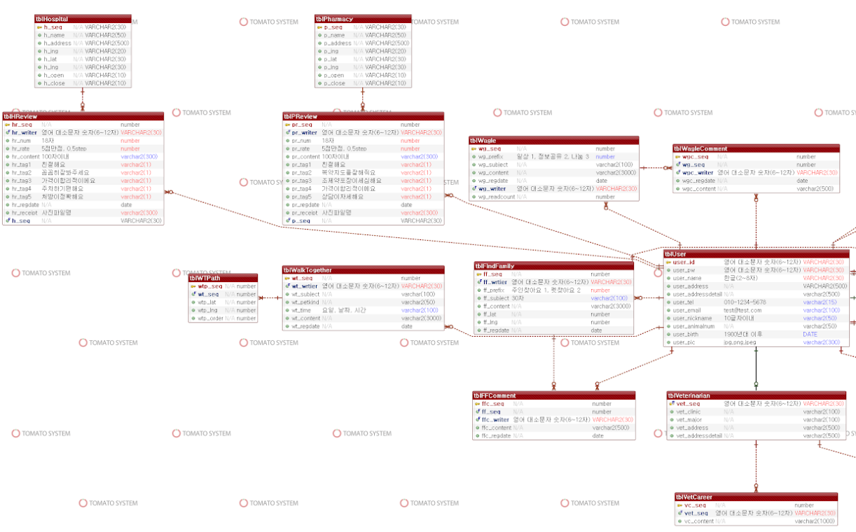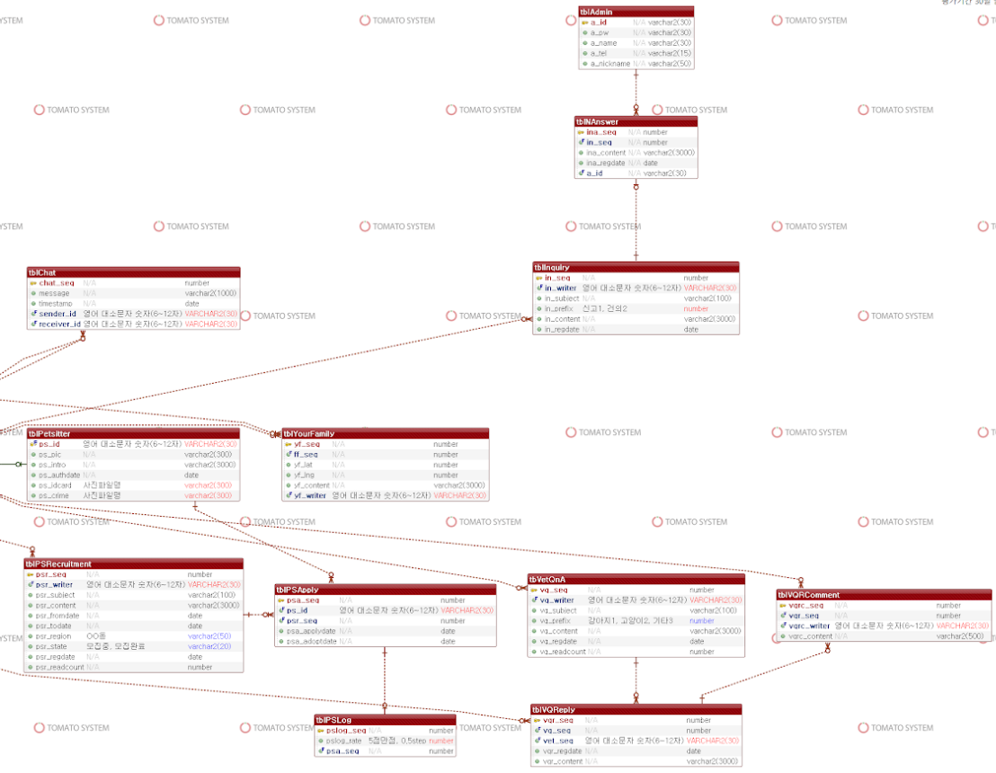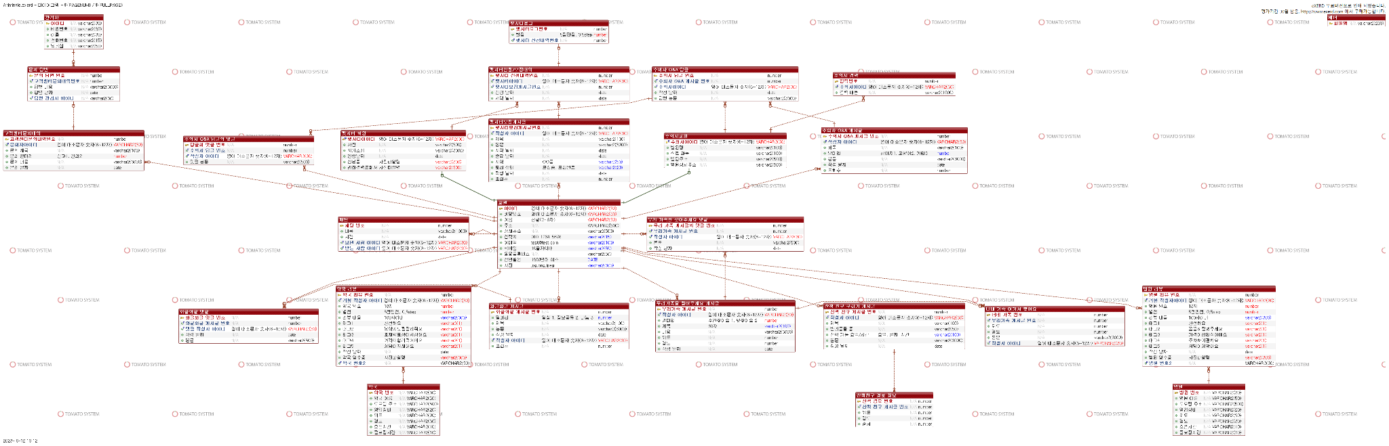

* **화면 캡처**

**#. 로그인 화면**

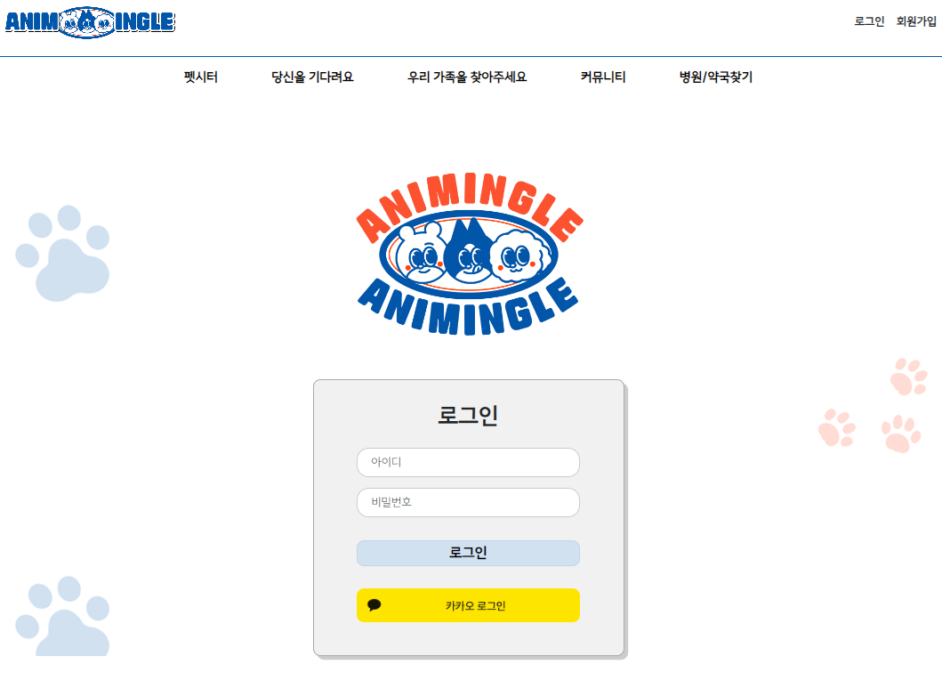

**#. 회원가입**

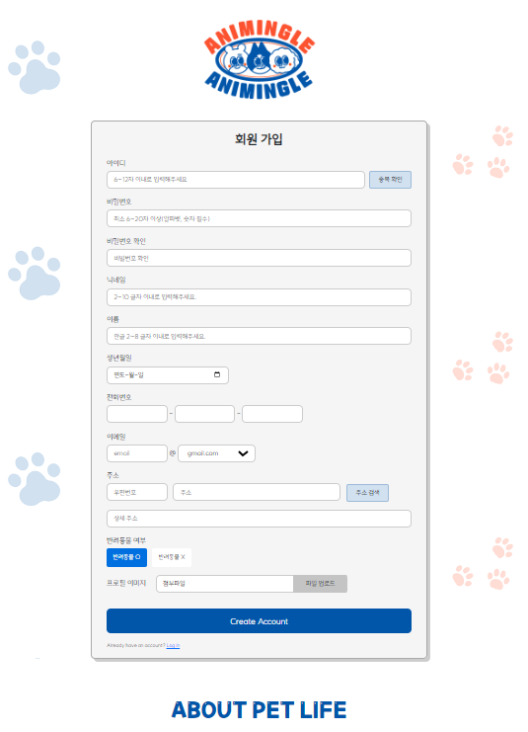

**#. 메인화면**

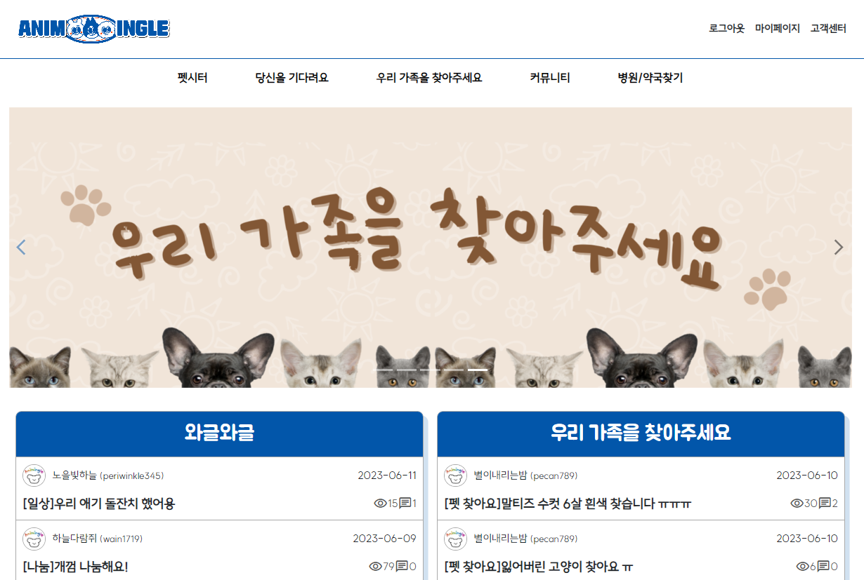

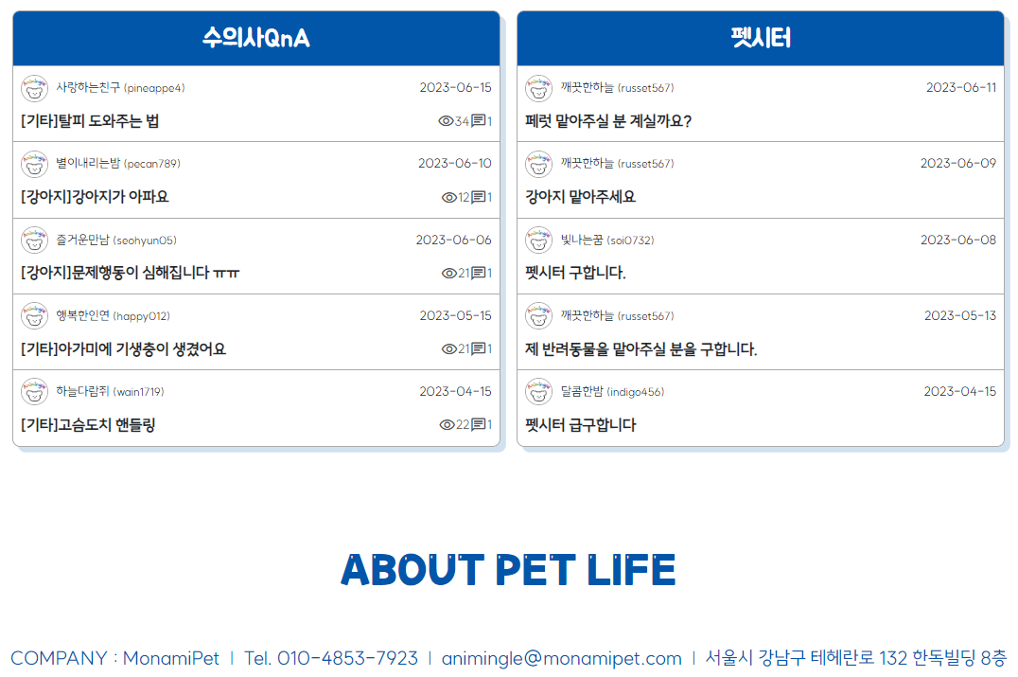

**#. 병원/약국 찾기**

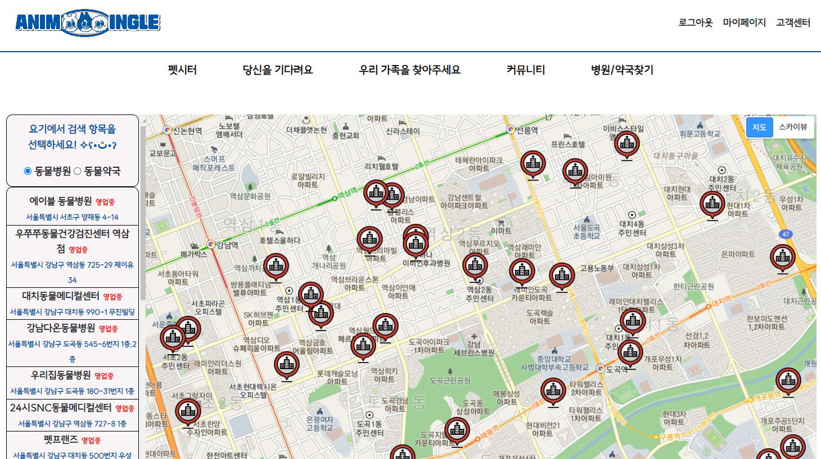

**#. 당신을 기다려요**

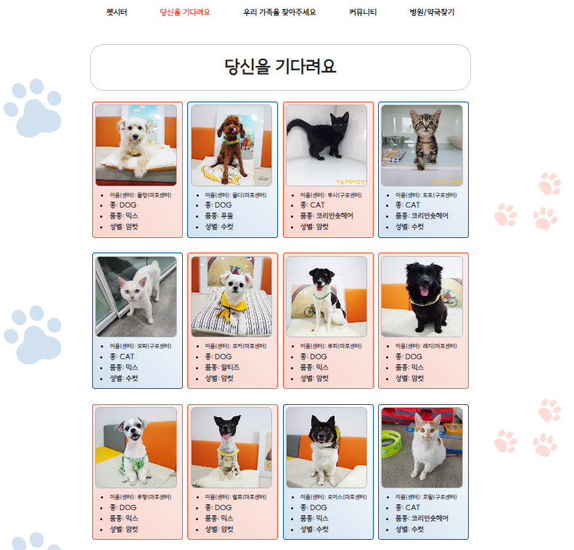

**#. 우리 가족을 찾아주세요**

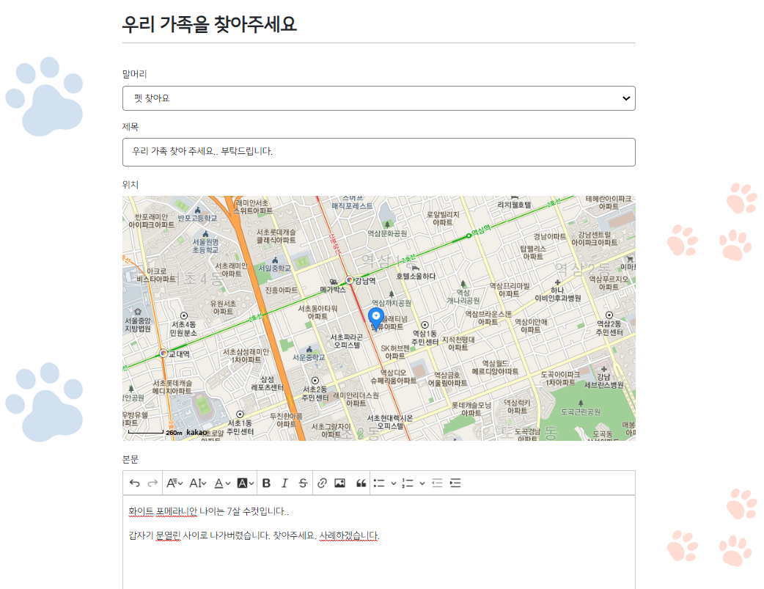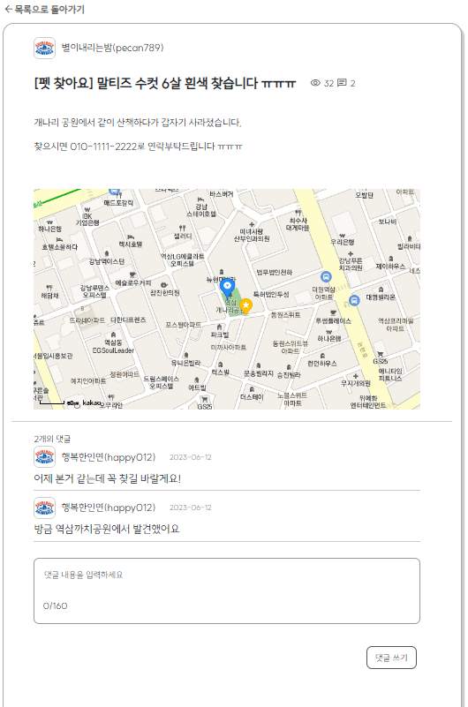

**#. 산책 친구 구하기**

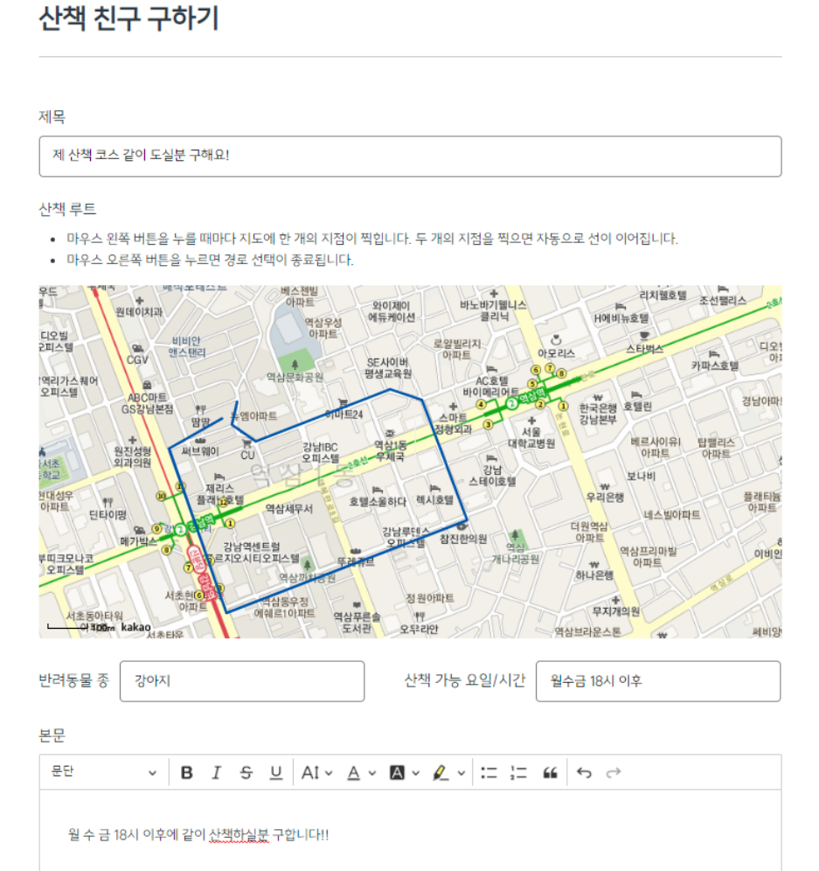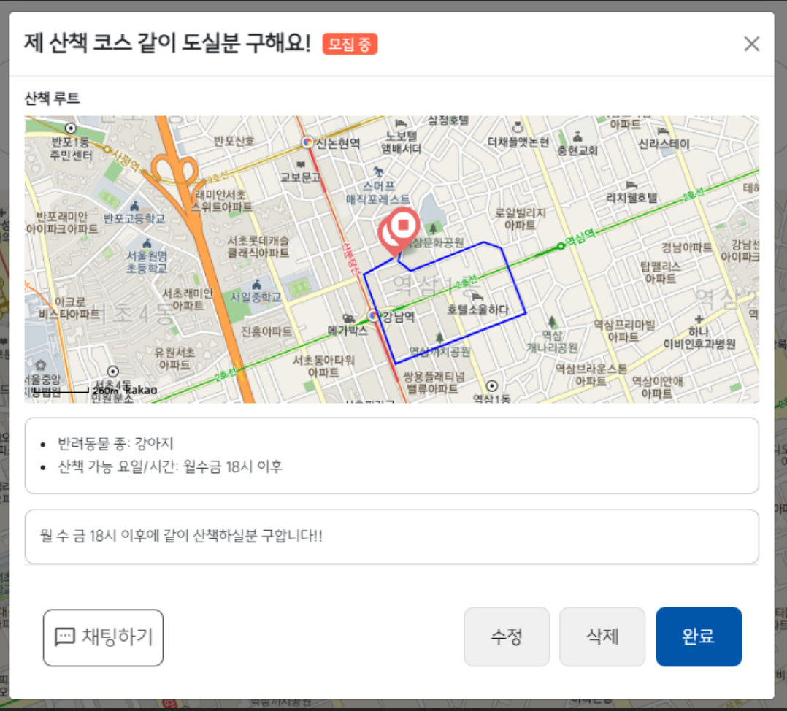

**#. 와글와글**

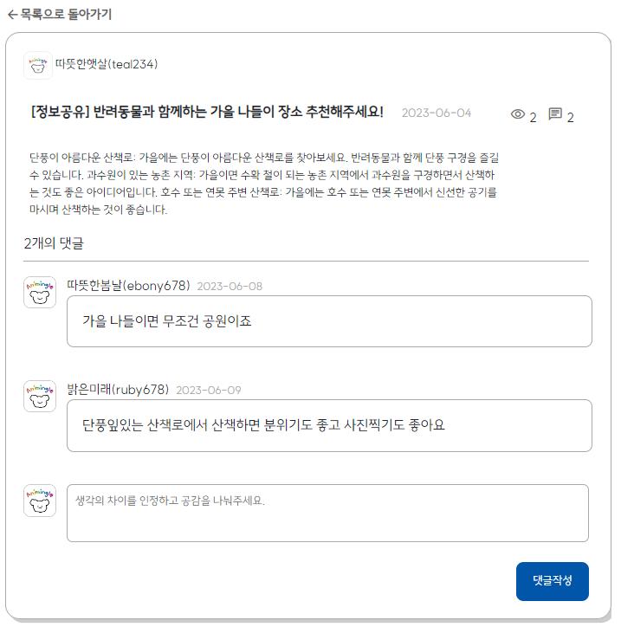

**#. 수의사 QnA**

**.**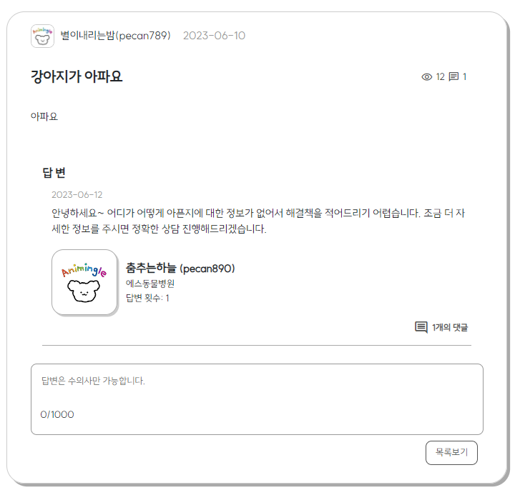

**#. 펫시터**

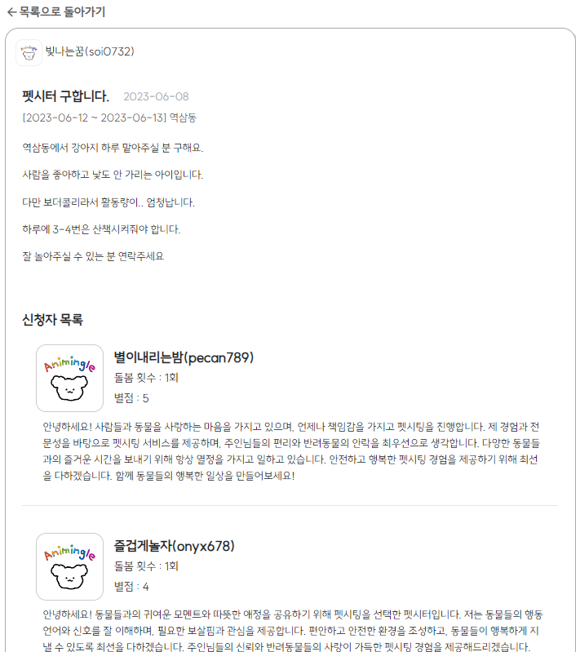

**#. 고객센터**

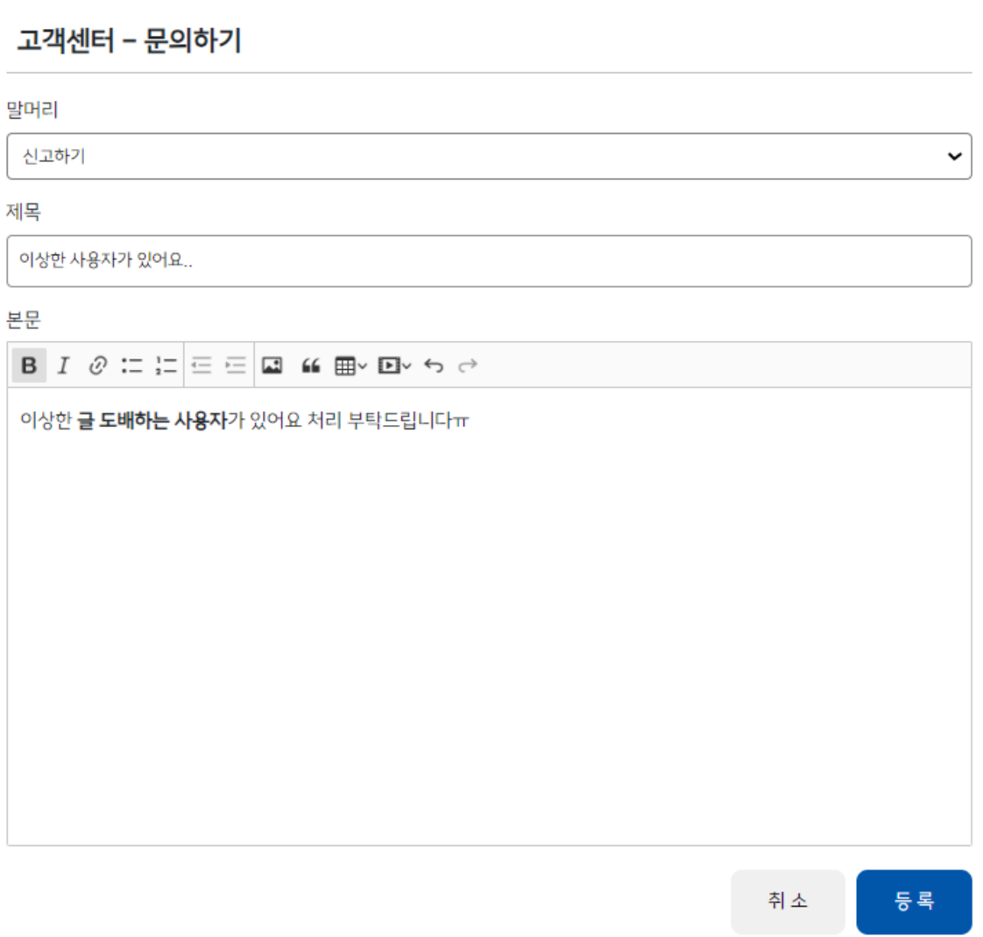

**#. 마이페이지**

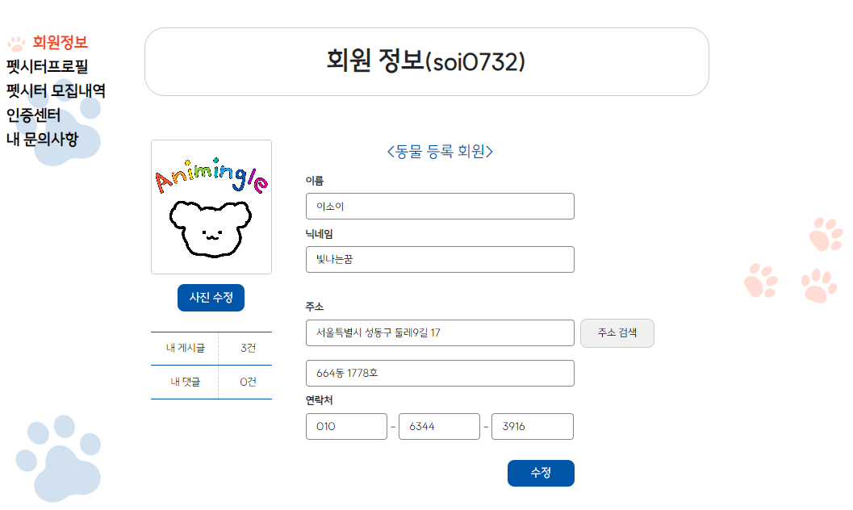

* **소스(코딩)**
* **회원가입**

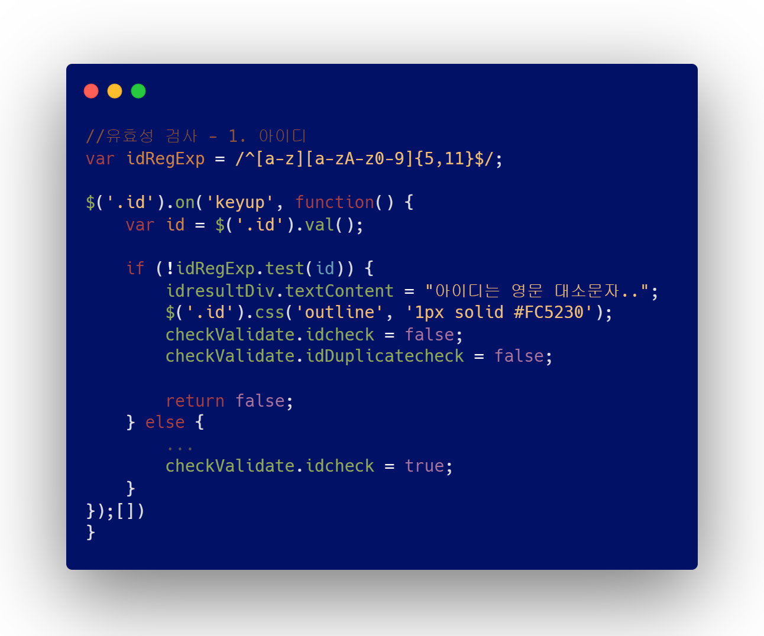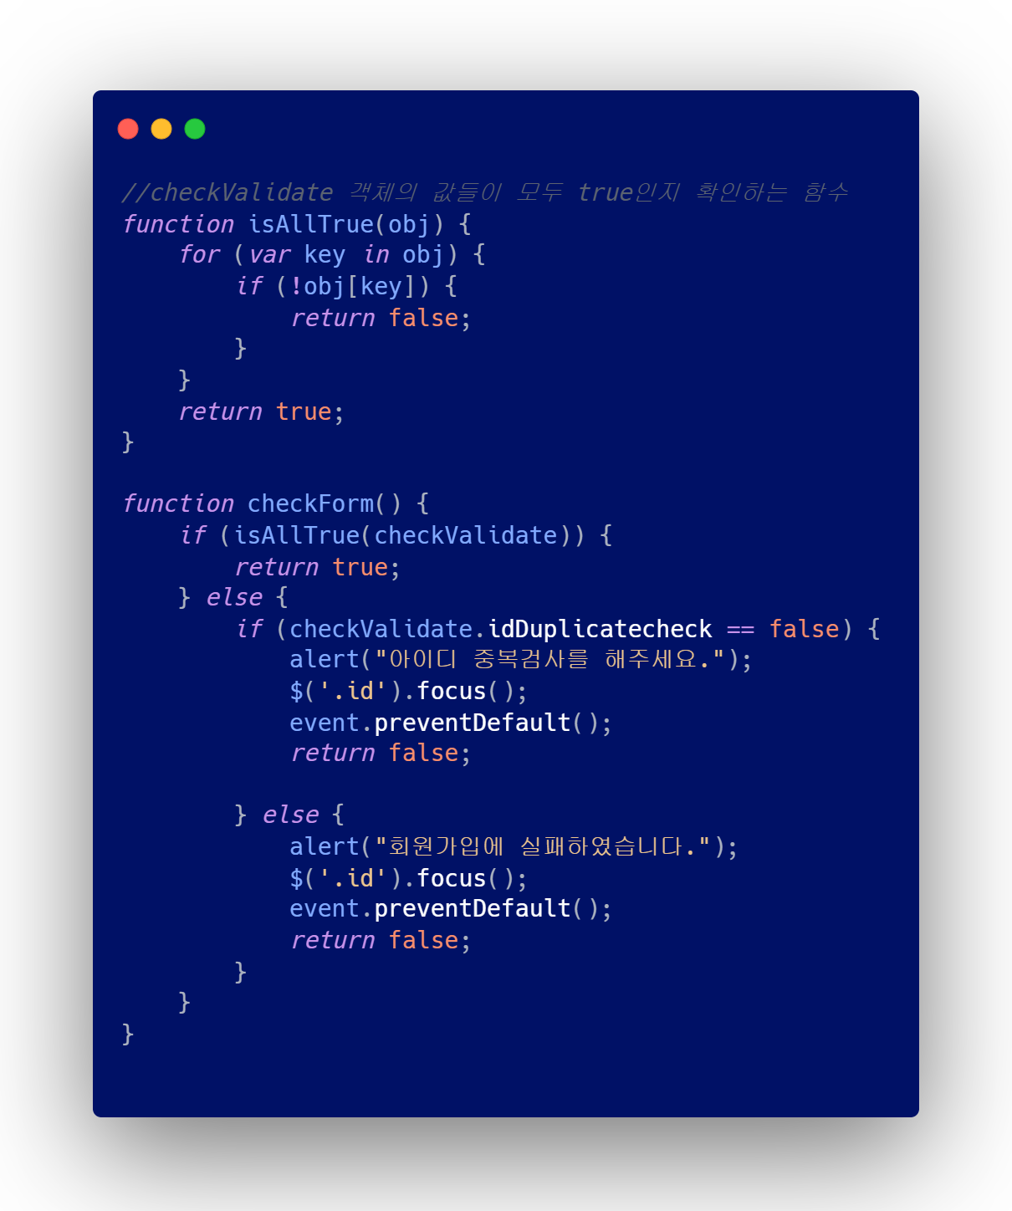

* **로그인**

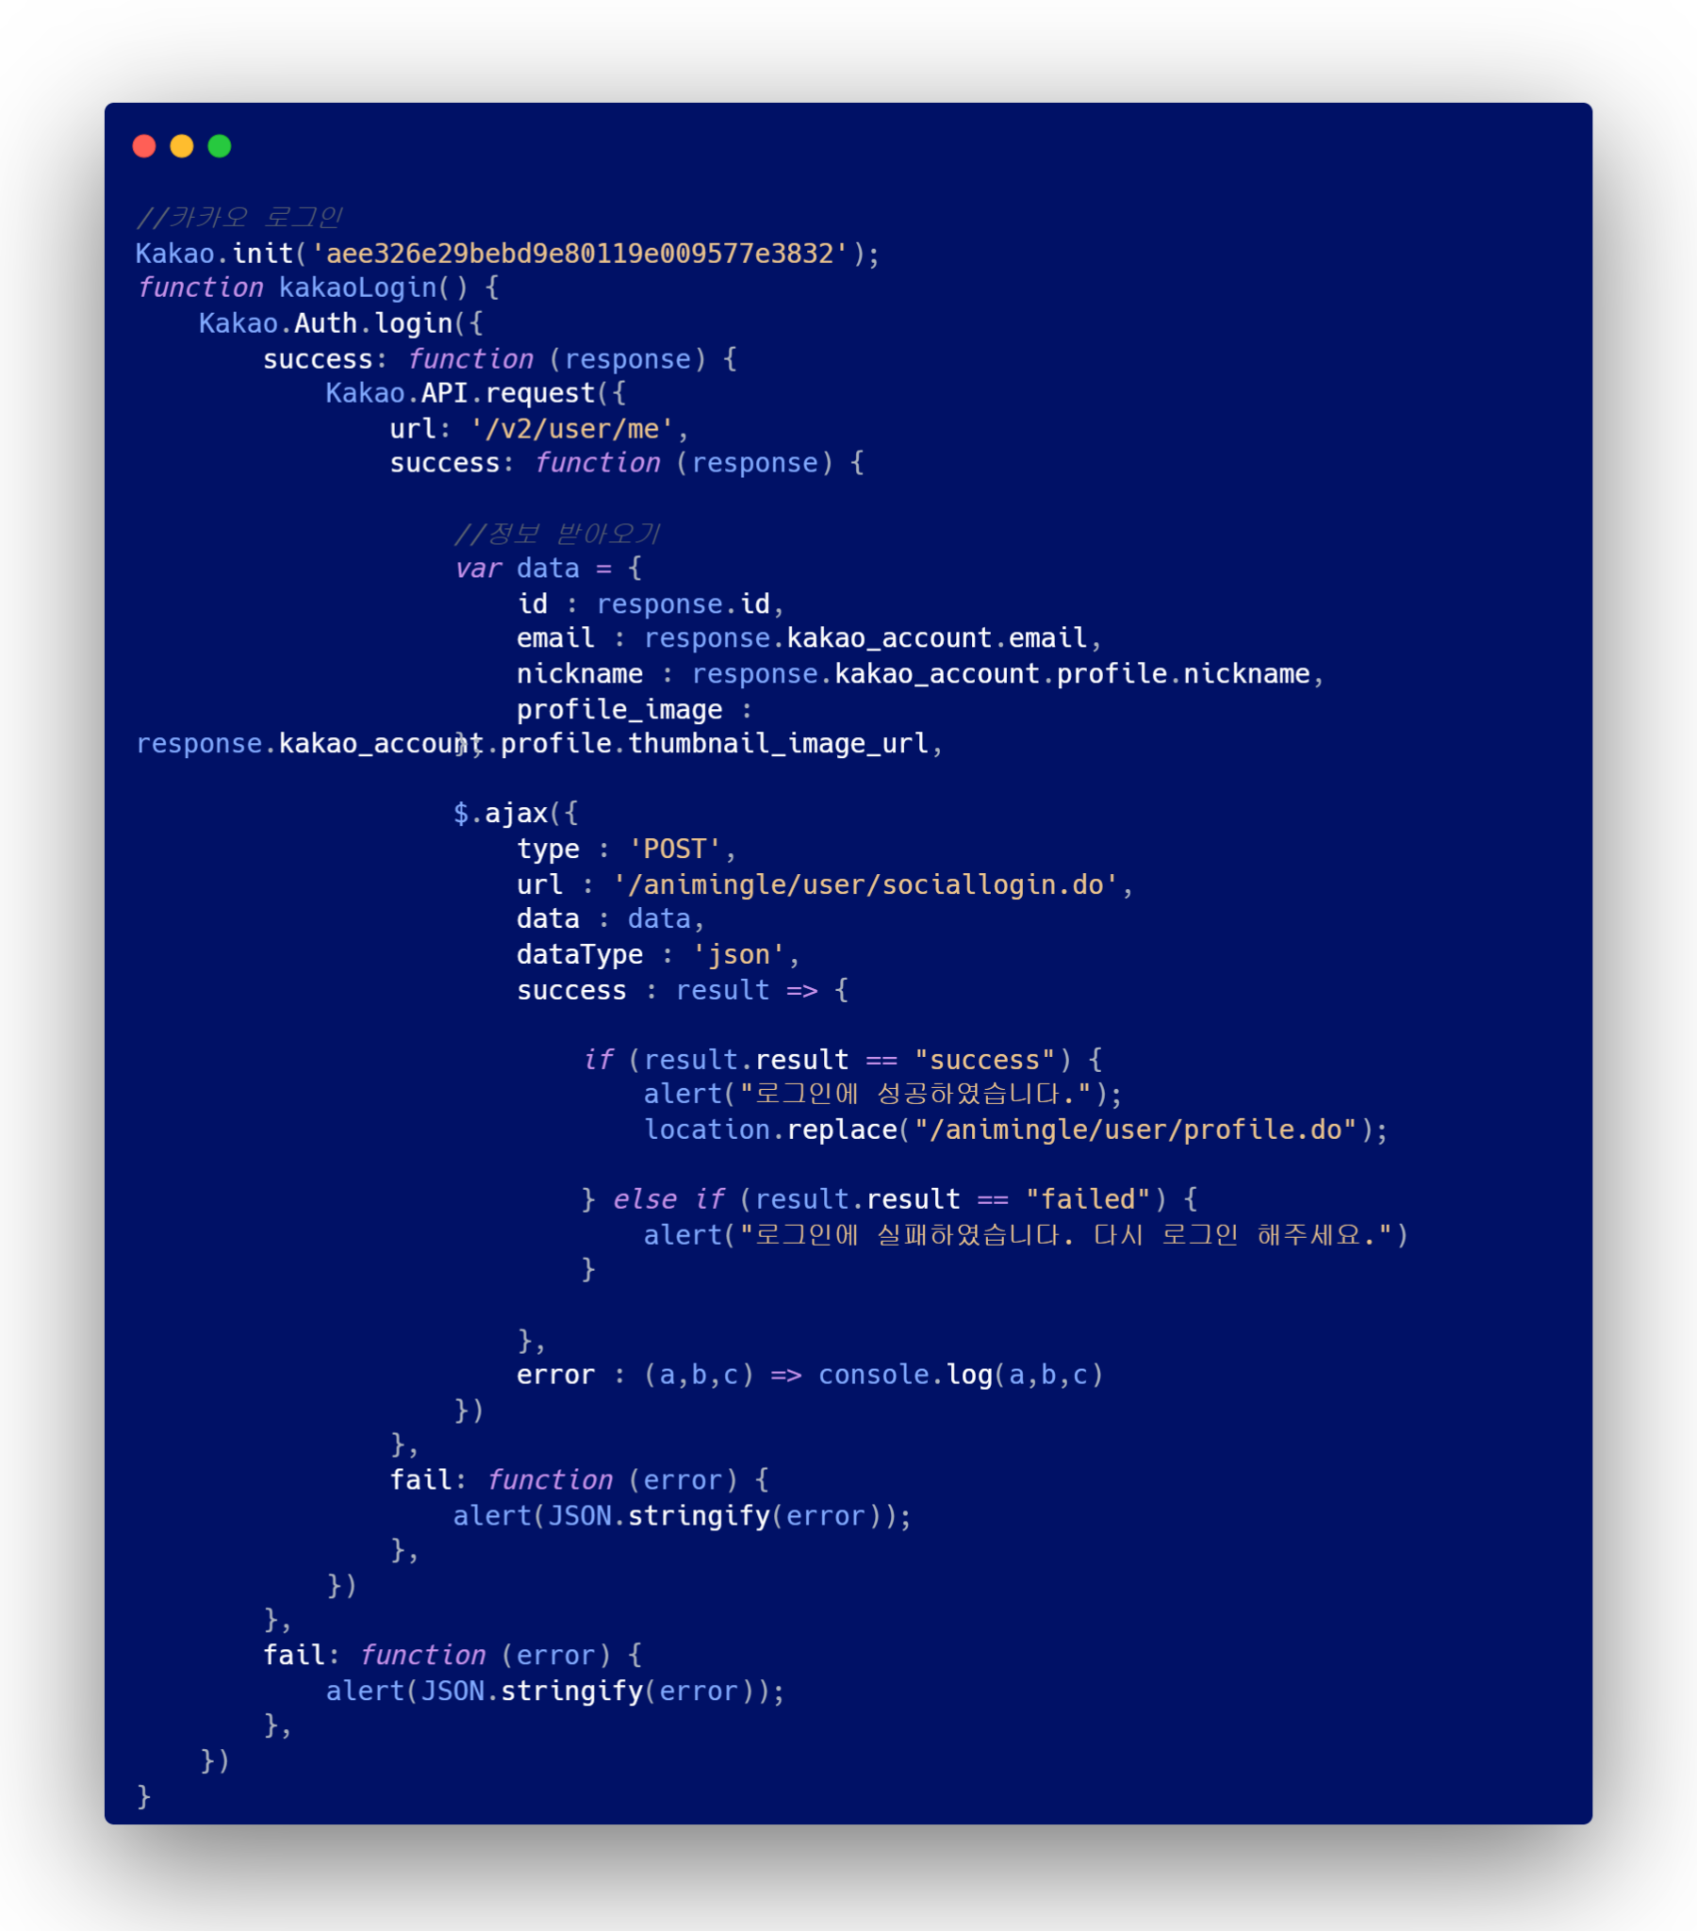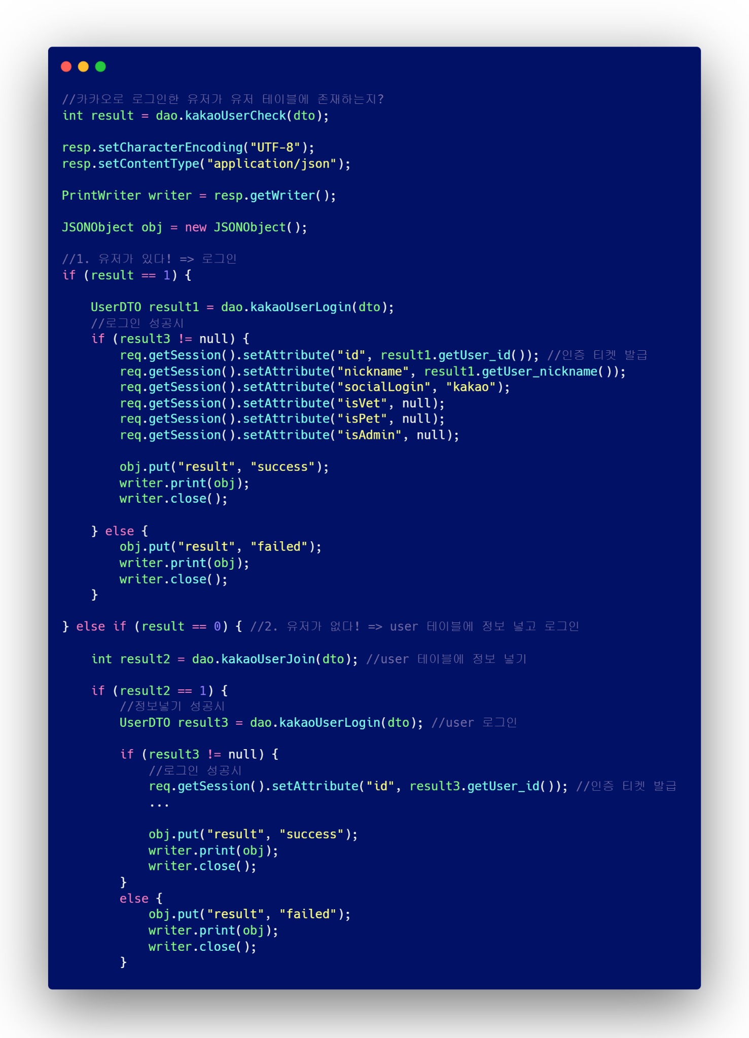

* **병원, 약국 찾기**

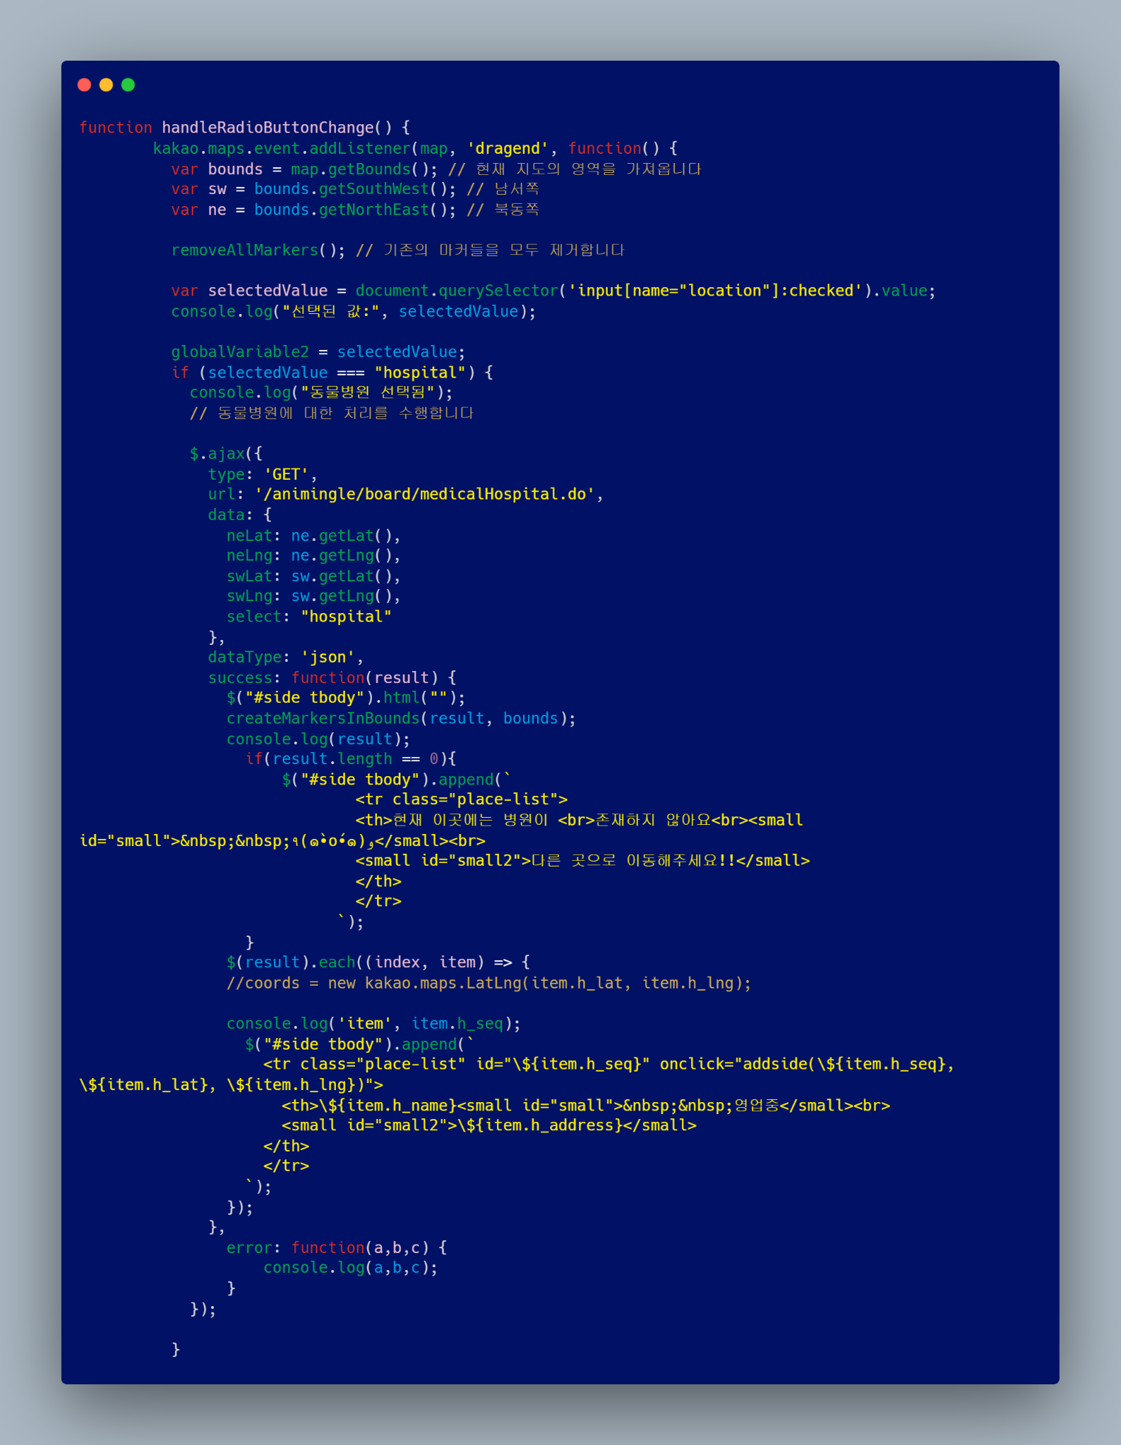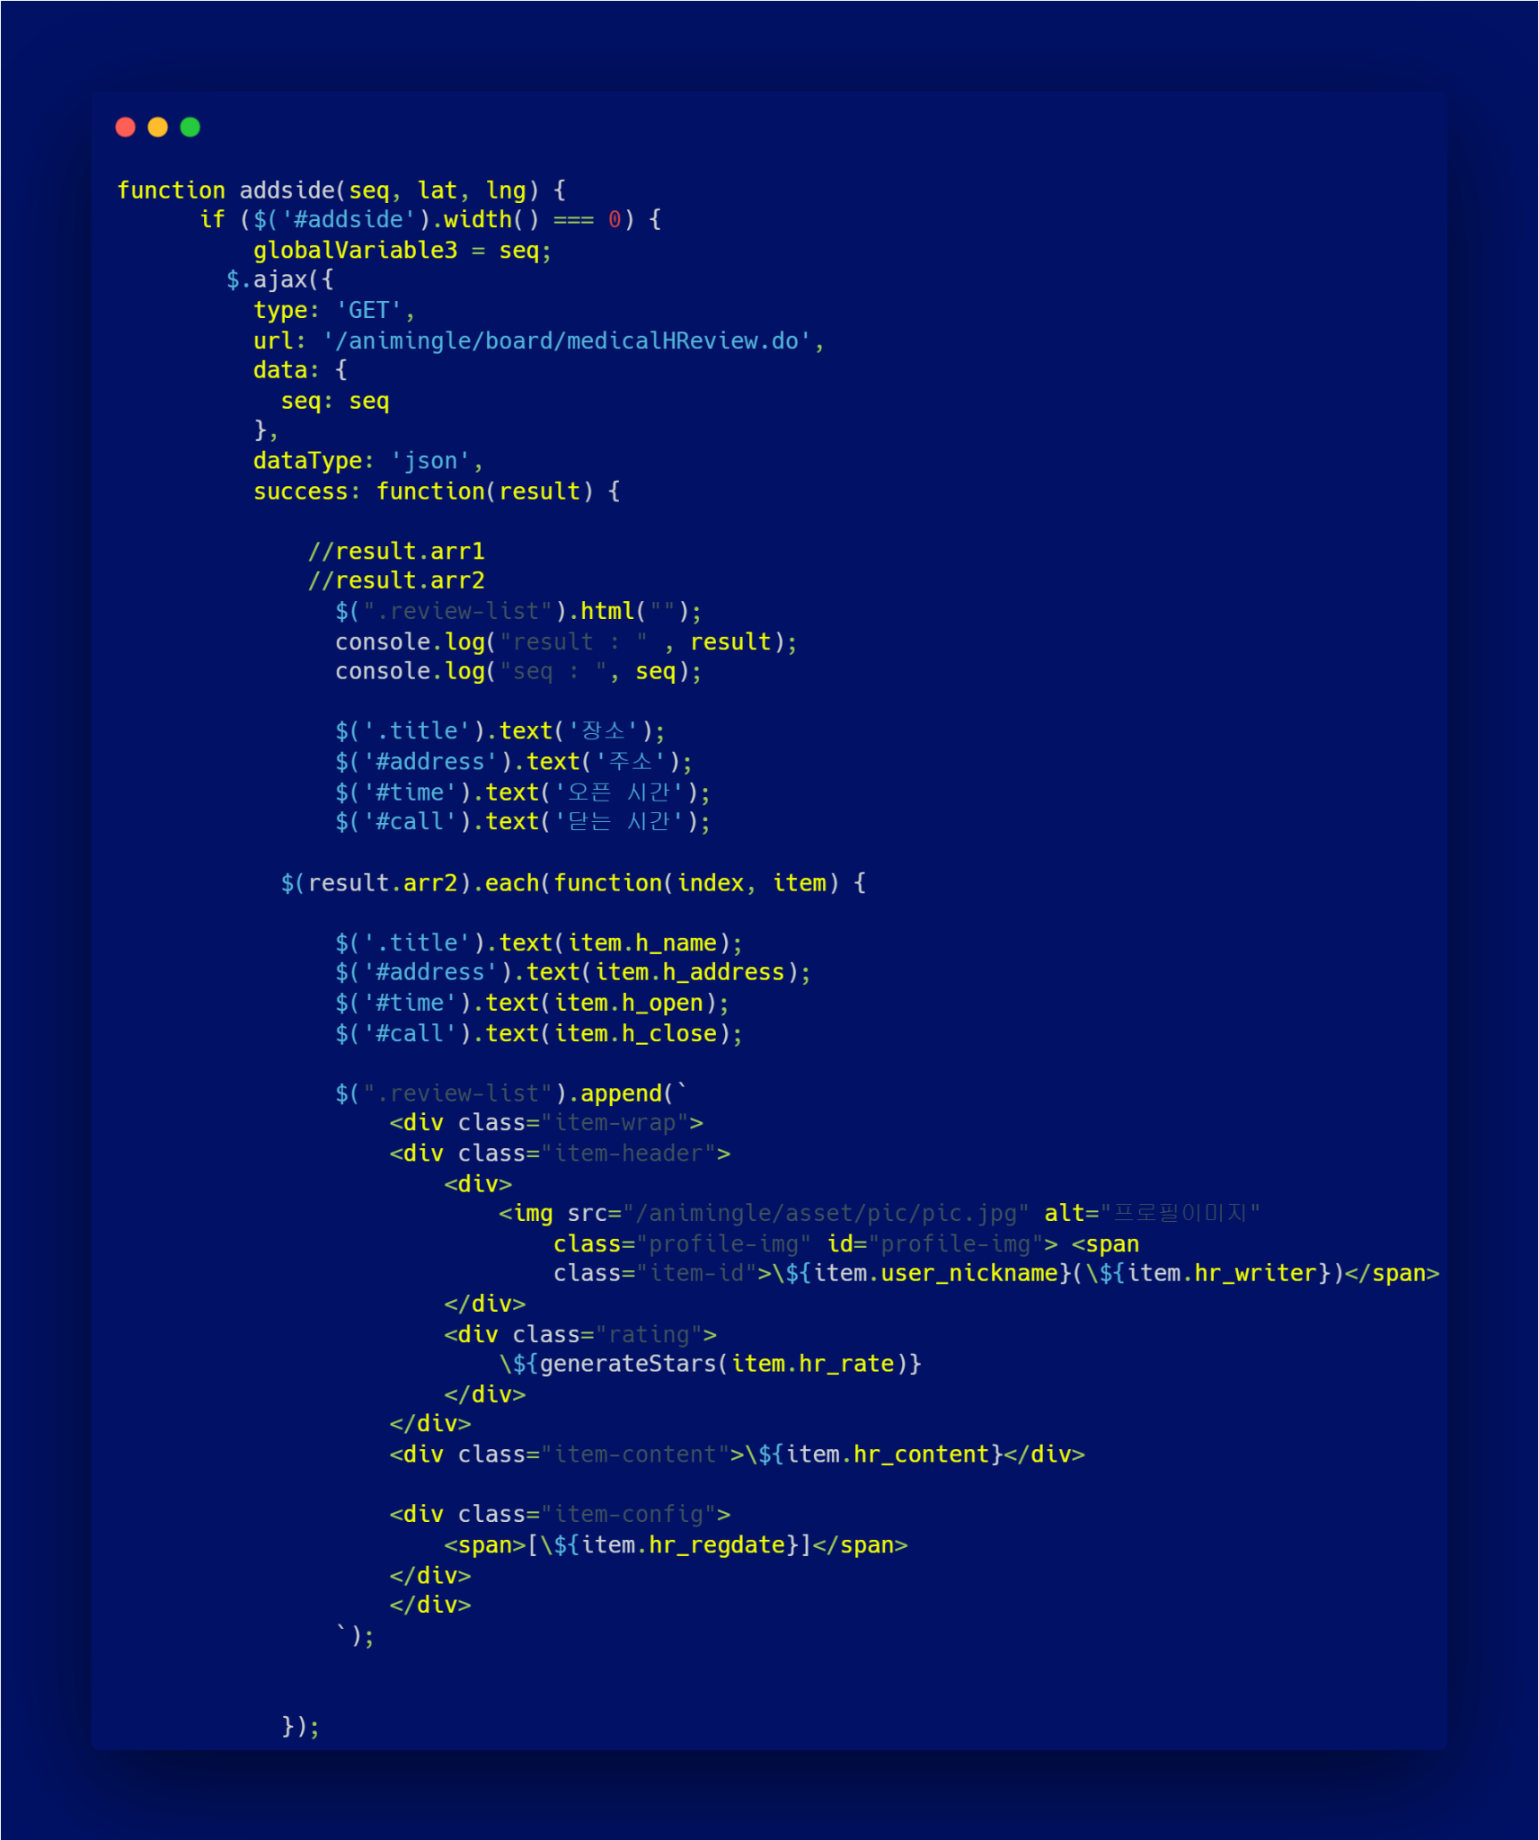

* **당신을 기다려요**

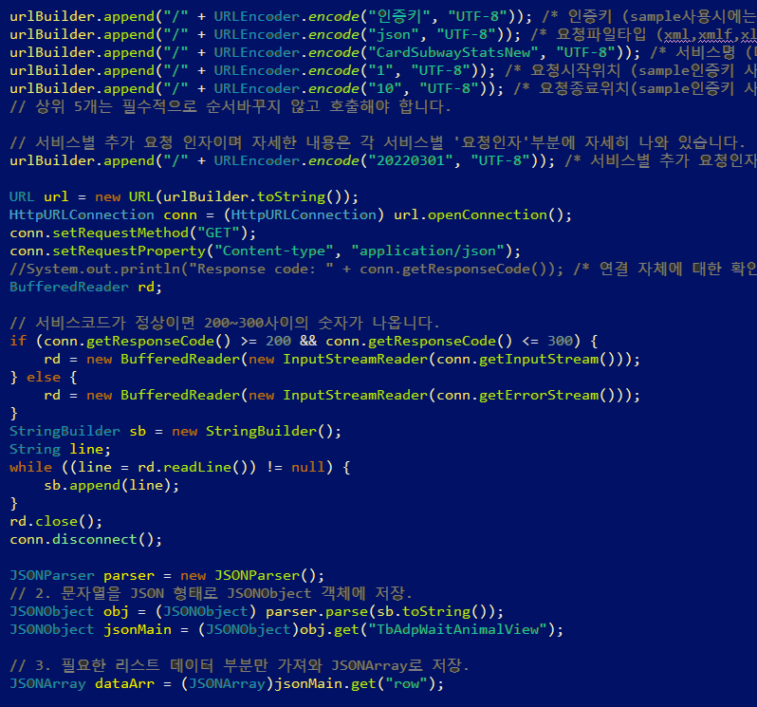

* **와글와글**

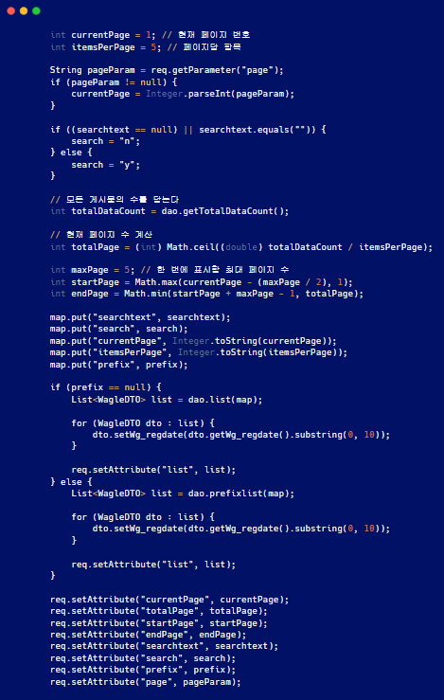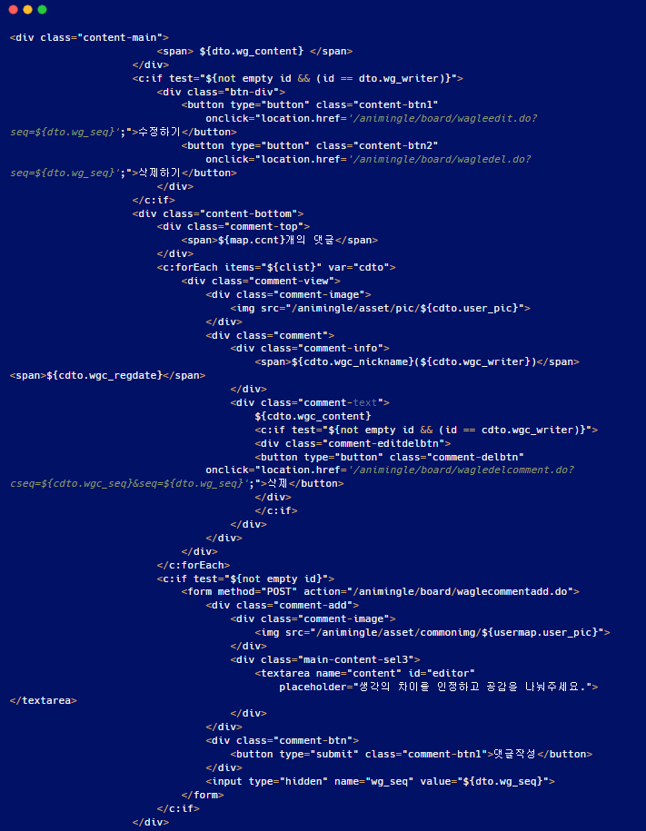

* **수의사 Q&A**

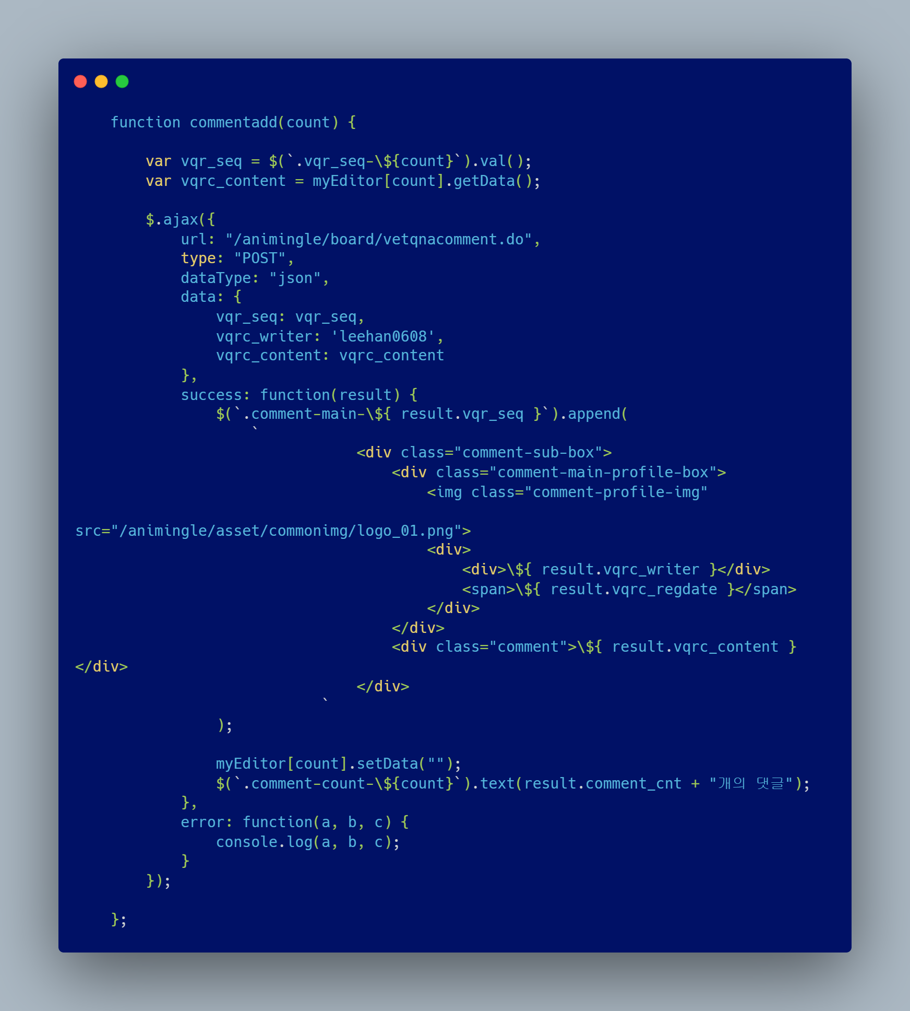

* **산책 친구 구하기**

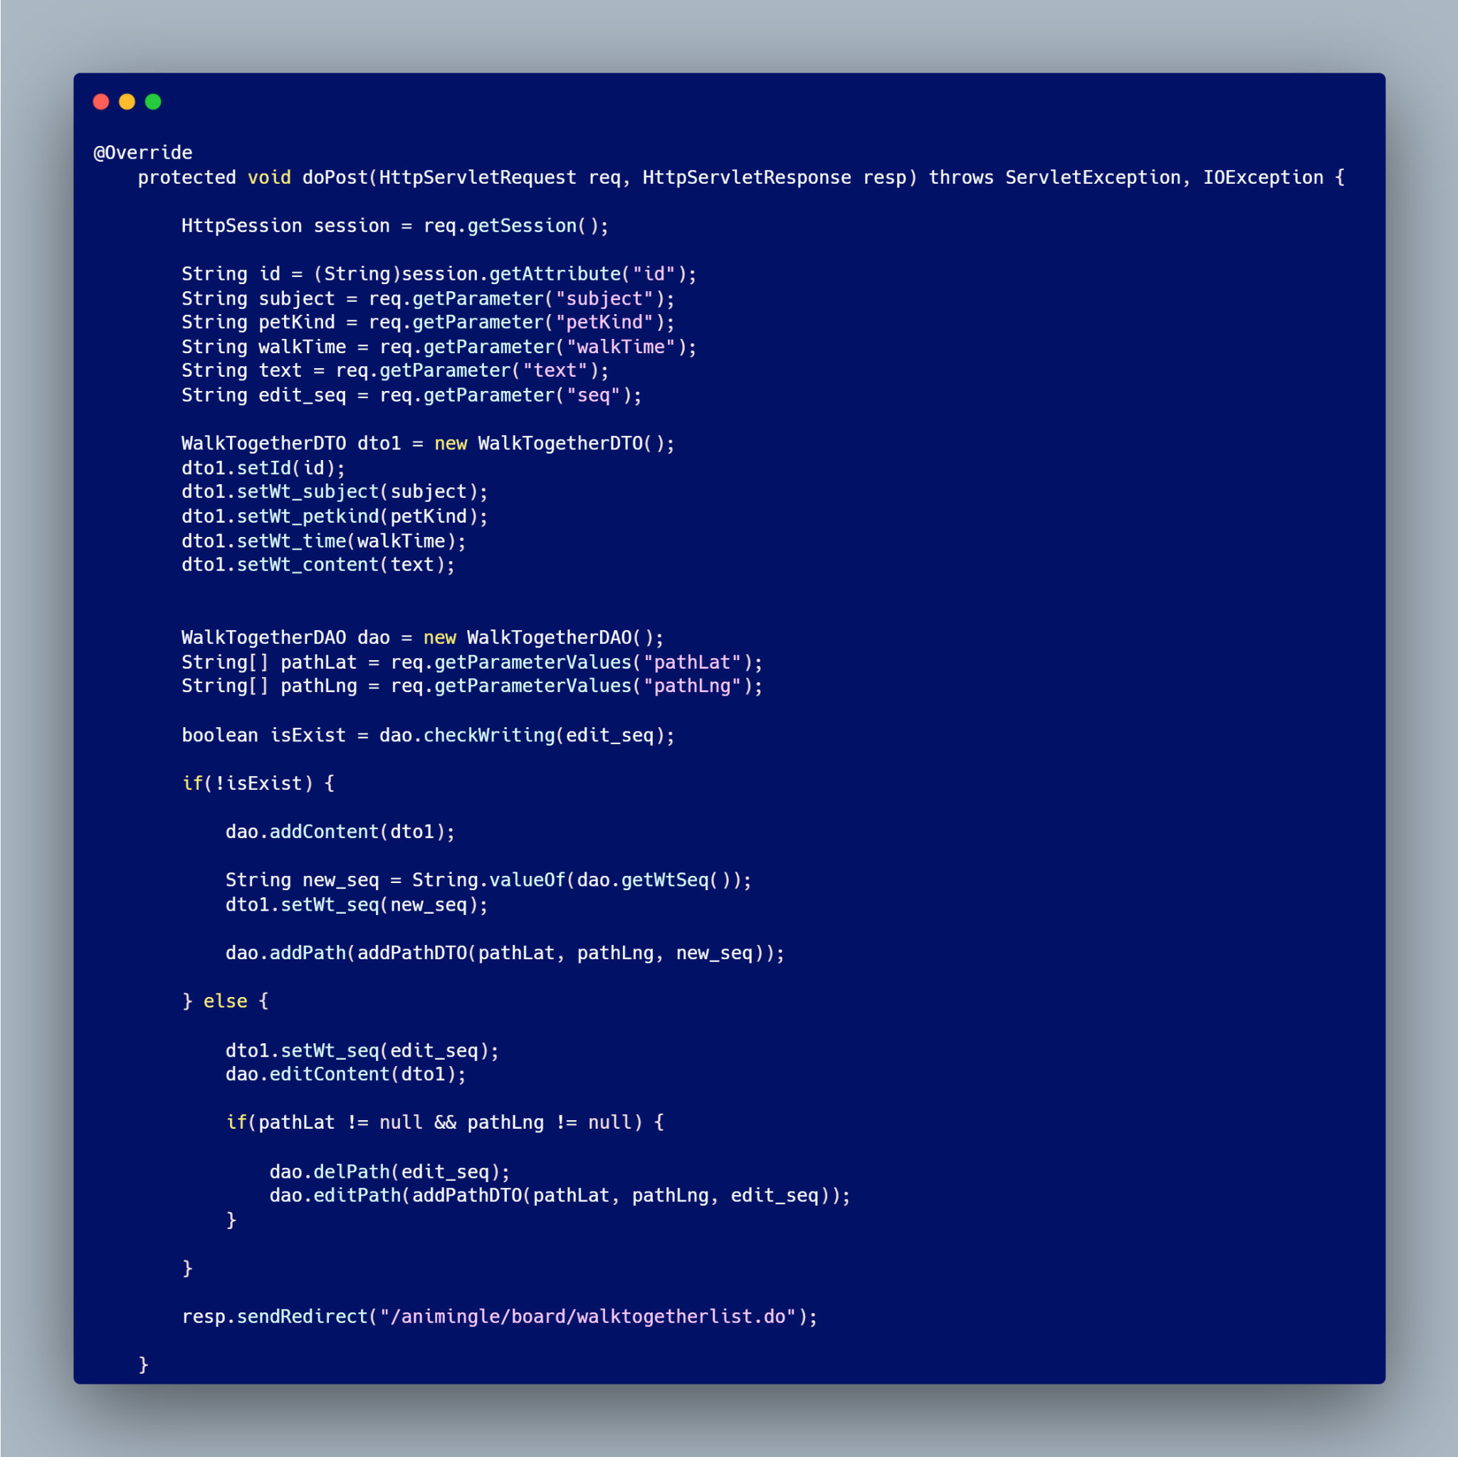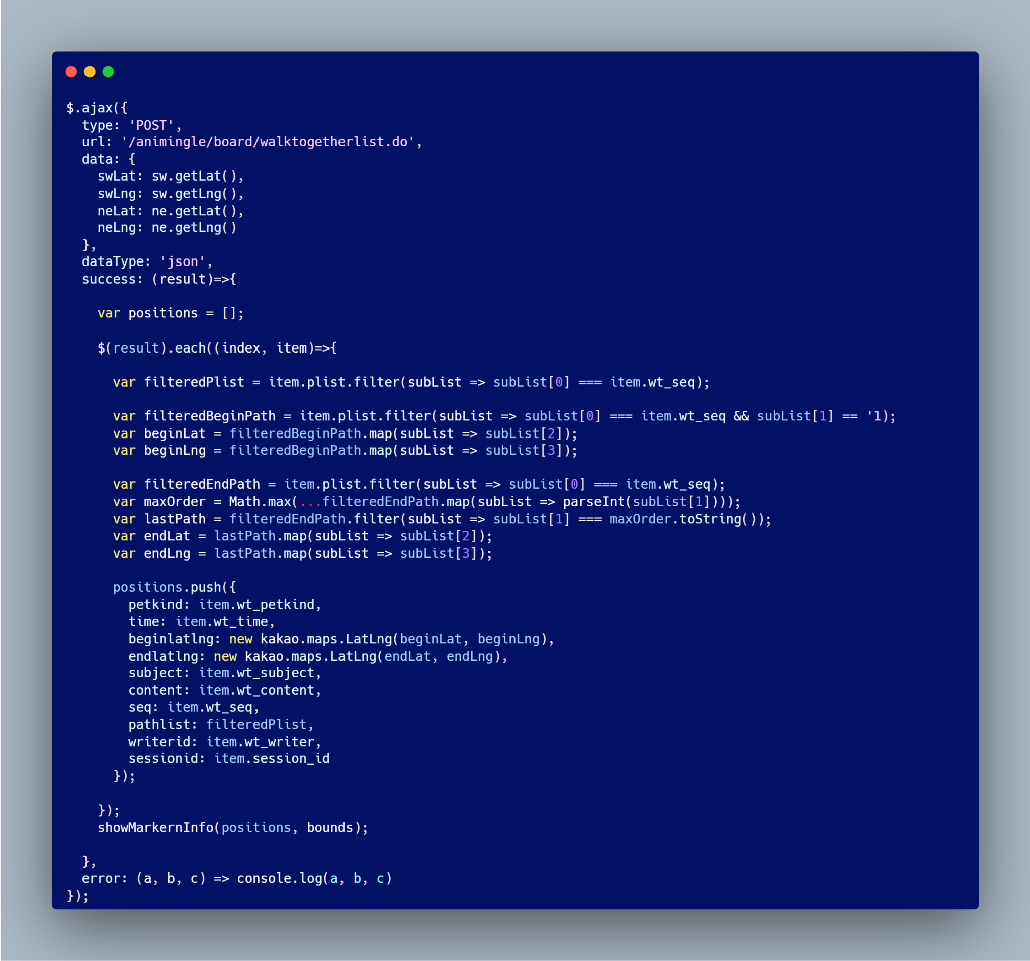

* **펫시터**

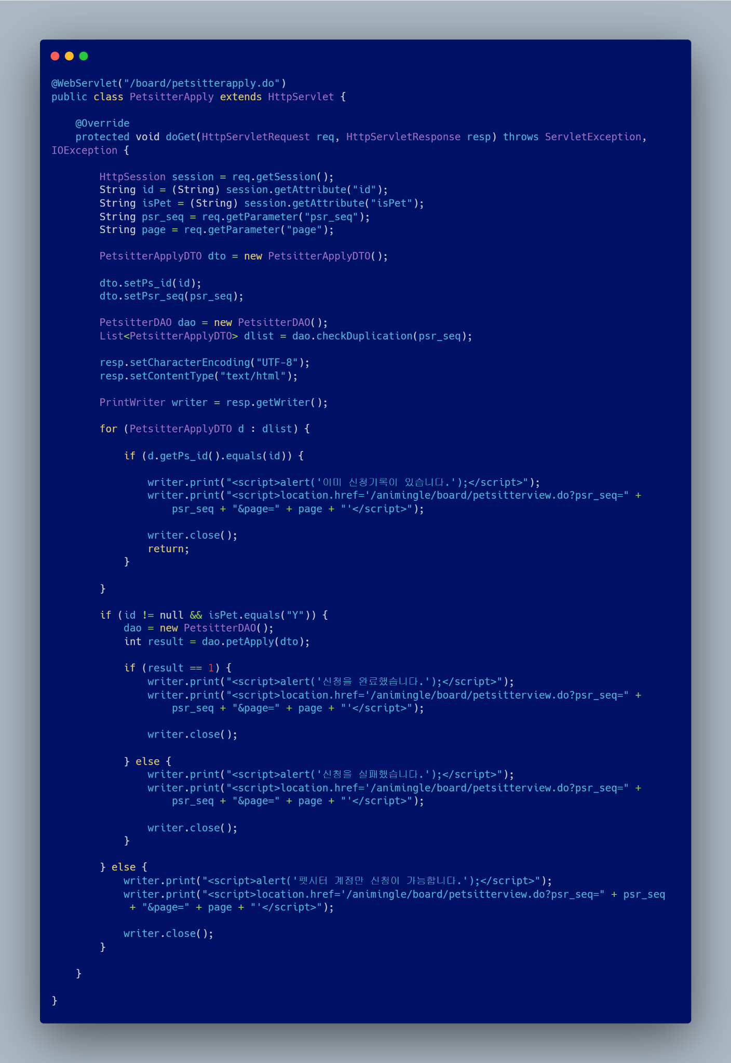

* **우리 가족을 찾아주세요**

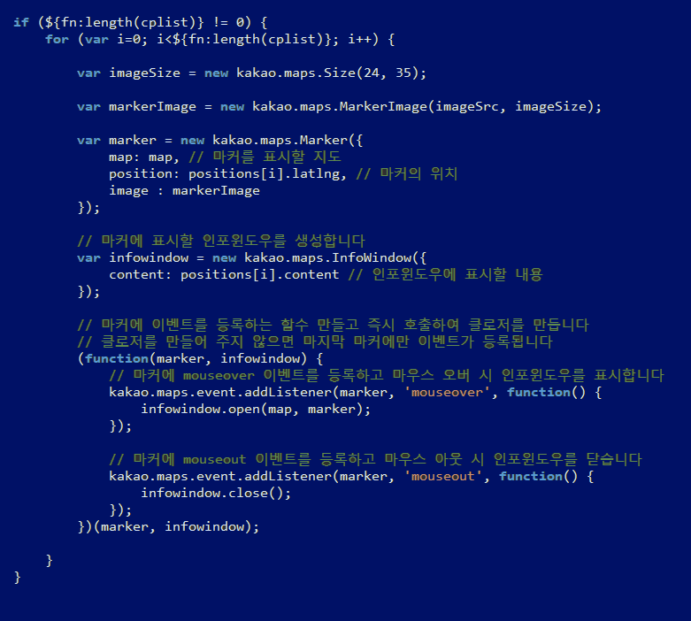

* **마이페이지**

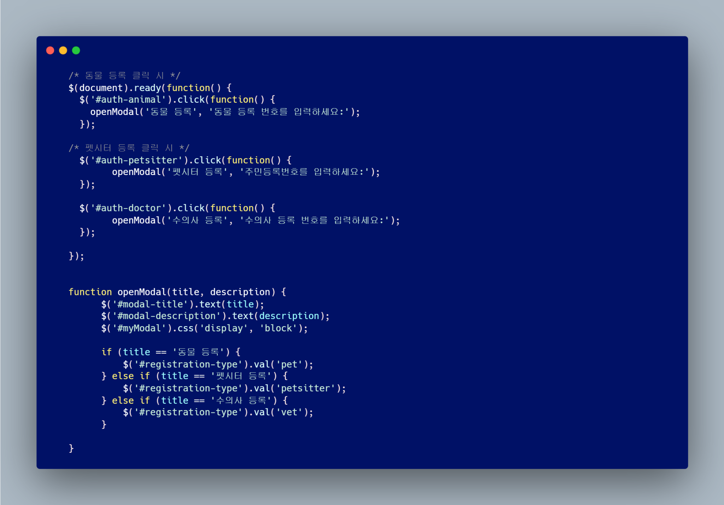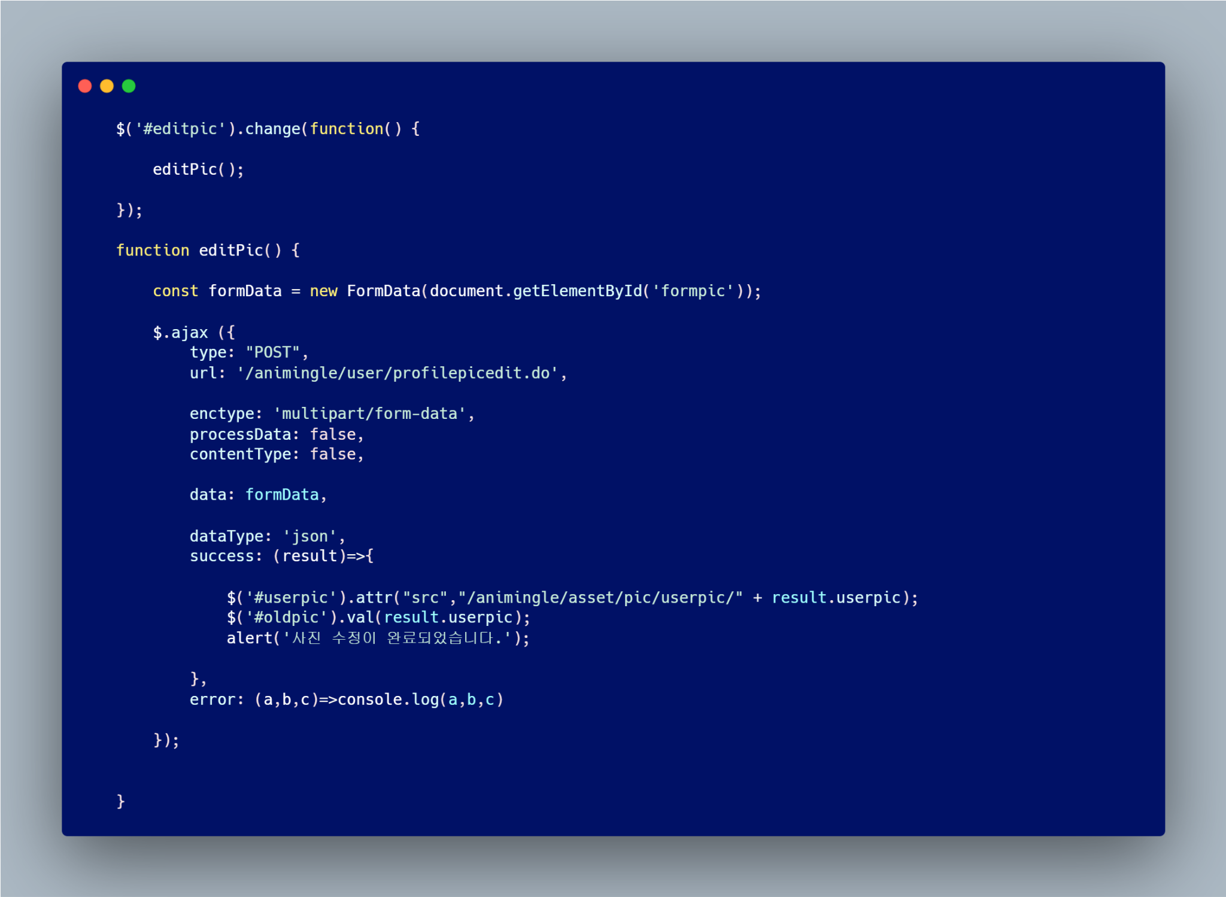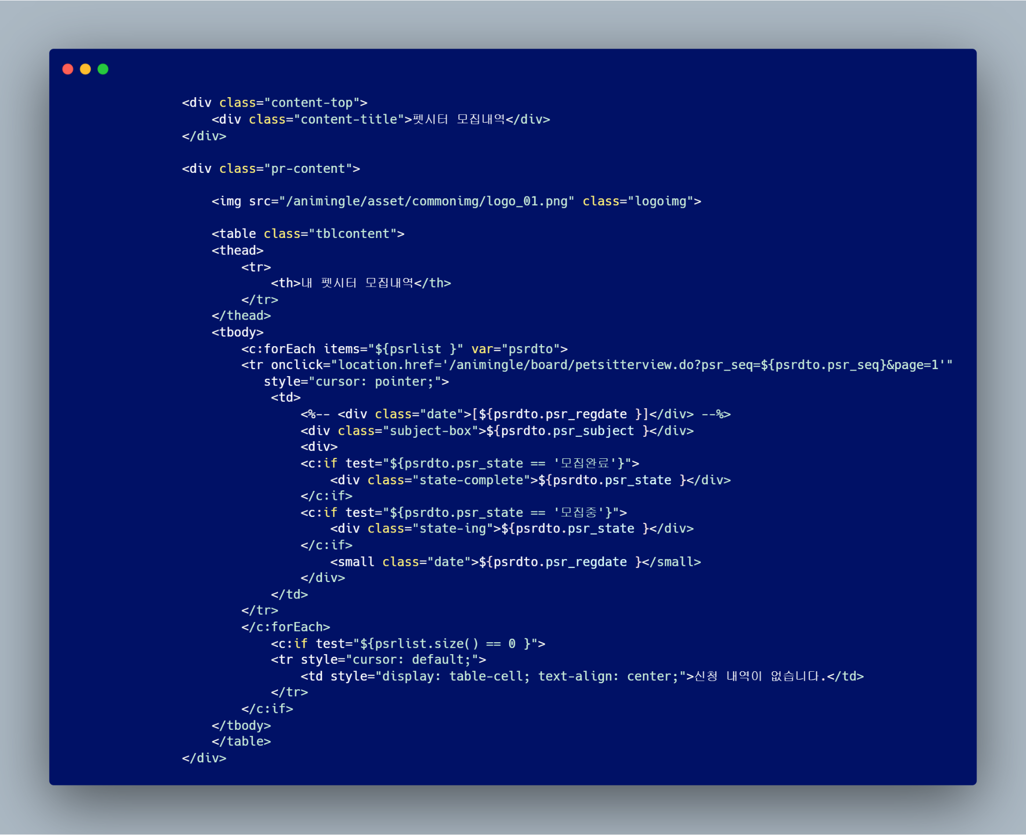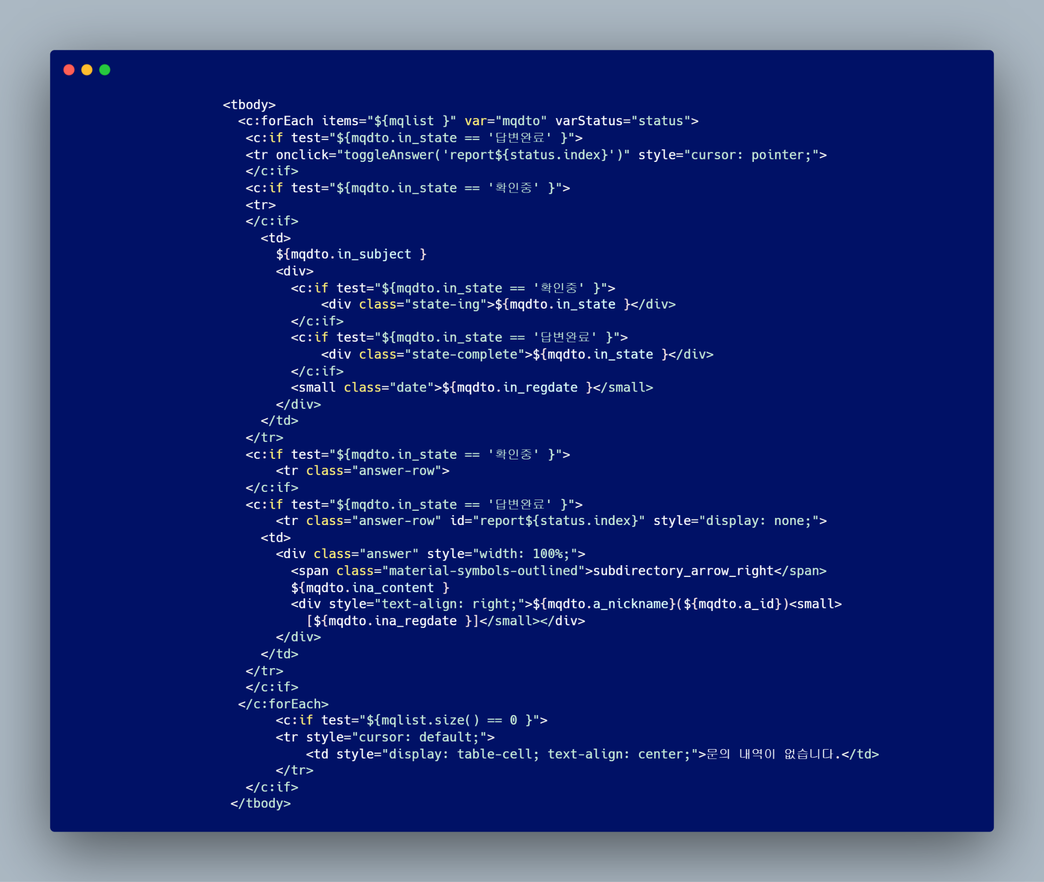

* **고객센터**

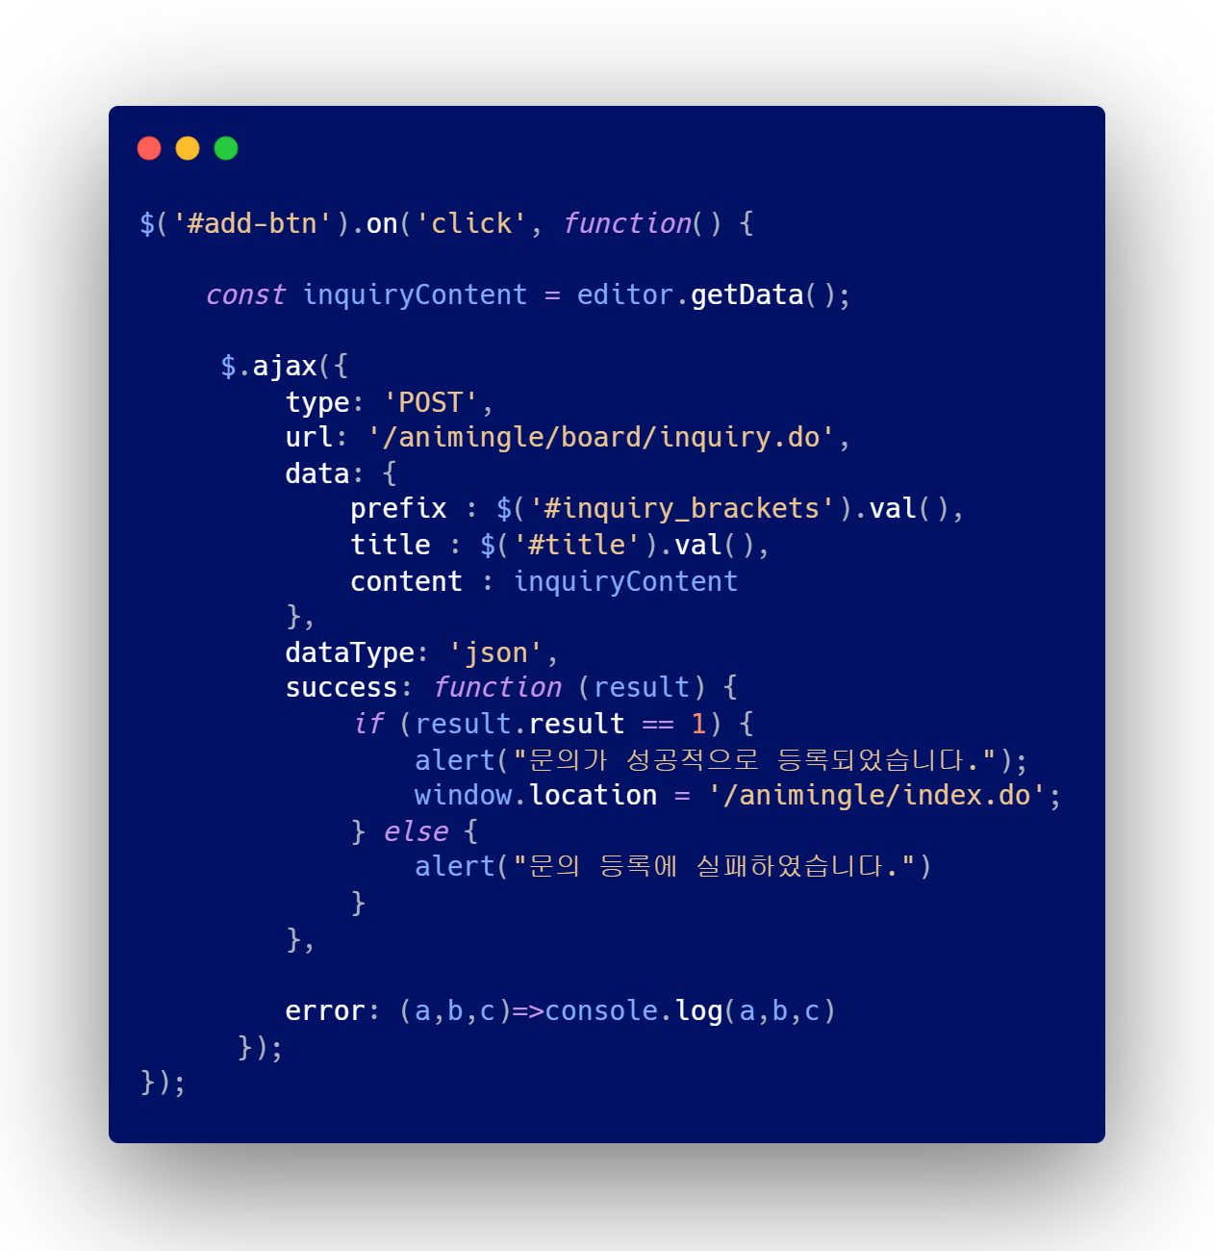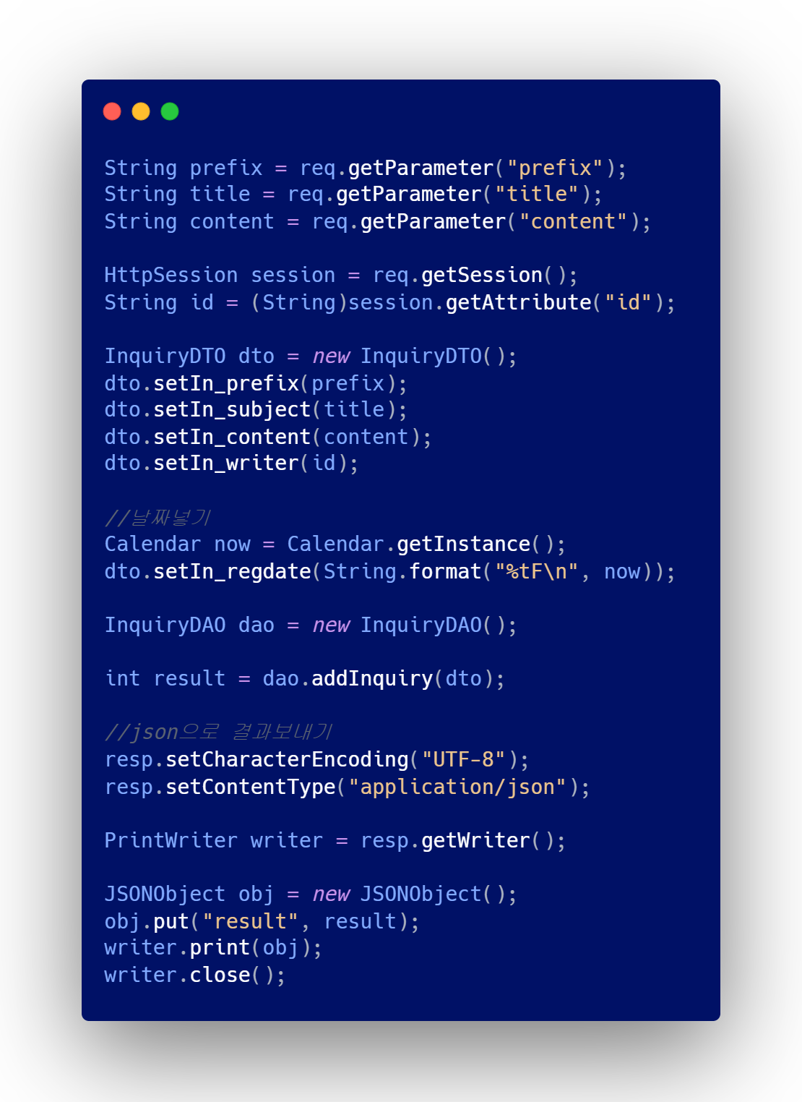

* **관리 센터**

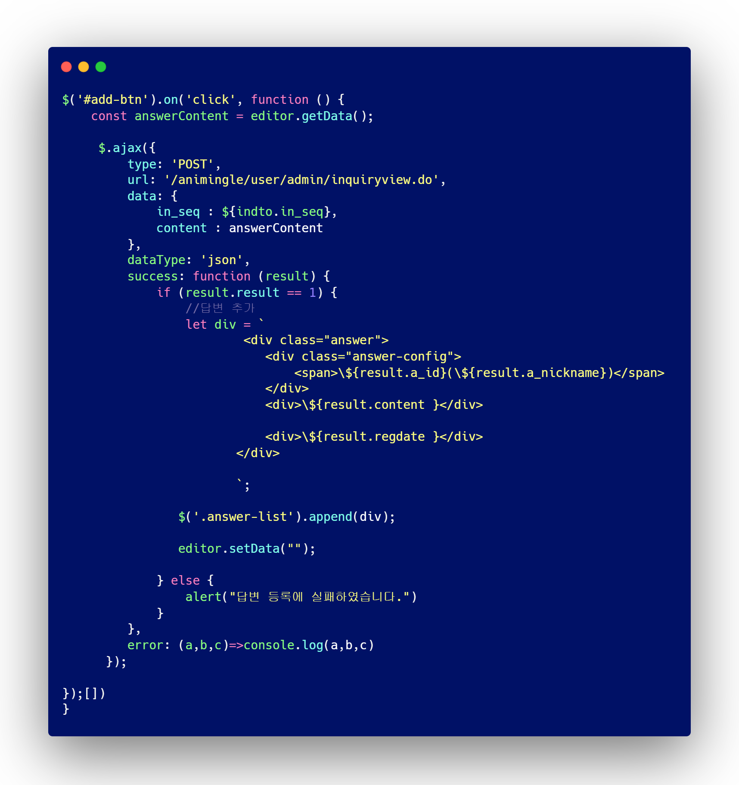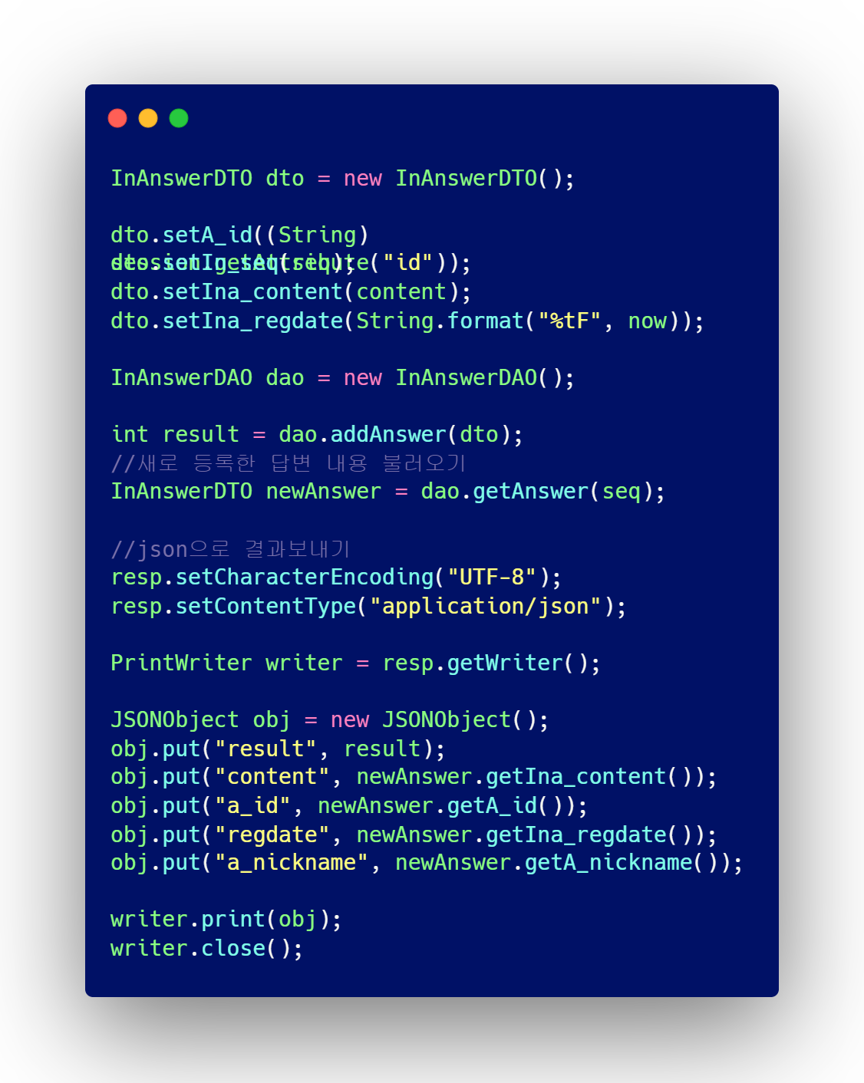

**팀 구성원 및 담당 업무**

* **김대환 : 병원/약국 찾기**
* **백정석 : 펫시터 게시판, 수의사 Q&A 게시판, 채팅**
* **장기성 : 마이페이지**
* **이재성 : 우리 가족을 찾아주세요, 당신을 기다려요**
* **한효원 : 산책 친구 찾기**
* **이민지 : 로그인, 회원가입, 관리자**
* **윤혜린 : 와글와글 게시판, 커뮤니티 보드**